2 УВЕЛИЧЕНИЕ НЕФТЕОТДАЧИ НА КРАСНОЯРСКОМ НЕФТЯНОМ МЕСТОРОЖДЕНИИ

Красноярское месторождение является одним из старейших в НГДУ «Бугурусланнефть» (в разработке с 1949 года). Проблема повышения нефтеотдачи пластов для Красноярского месторождения, как и большинства старых месторождений, является актуальной, поскольку активные запасы нефти вырабатываются, а современная сырьевая база практически полностью представлена трудноизвлекаемыми запасами. Для их разработки необходимо применение методов увеличения нефтеотдачи (МУН).
2.1 Анализ результатов применения методов увеличения нефтеотдачи в НГДУ «Бугурусланнефть»
Разрабатываемые месторождения НГДУ «Бугурусланнефть» в большинстве своём отличаются высокой обводненностью добываемой продукции, высокой степенью выработки основных продуктивных пластов, рассредоточенностью остаточных запасов нефти в застойных зонах, линзах, малопроницаемых прослоях /5/. Переход некоторых основных месторождений на позднюю стадию разработки охарактеризовался снижением темпов отбора нефти, уменьшением годовой добычи и ростом обводнённости, что повлияло на активное внедрение методов увеличения нефтеотдачи пластов.
С 1987 года в НГДУ «Бугурусланнефть» начали осуществляться работы по применению нестационарного циклического заводнения /2/.
Циклическое заводнение осуществлялось на Красноярском, Карповском, Ново-Кудринском месторождениях. При этом нагнетательные скважины работали в следующем режиме: 1 месяц – остановка; 1 месяц – в работе (в период с апреля по октябрь). По добывающим скважинам 1 раз в неделю производились замеры динамического уровня, дебита по жидкости, отбор проб жидкости для определения обводнённости добываемой продукции; в нагнетательных скважинах велись замеры пластового давления. В процессе циклического заводнения наблюдалось снижение обводненности продукции на 5-20 %, увеличение дебита по нефти.
Моделирование процесса нестационарного заводнения производилось в ИВЦ объединения «Оренбургнефть». Эффект заводнения складывался от воздействия на пласт упруго-капиллярной пропитки уплотнённых участков и от изменения направления фильтрации жидкости. Последний имеет превалирующее значение. Для осуществления этой программы под нагнетание было переведено 9 скважин: №№ 102, 104, 224, 139, 71, 158, 163, 137, 171. 28 нагнетательных скважин находились в постоянной работе; нестационарный режим создавался двумя группами скважин: в первом полуцикле работали 16 нагнетательных скважин, а группа из 15 скважин не работала. Затем наоборот: 15 скважин работали, а 16 были остановлены. Продолжительность одного полуцикла начиналась от 10 суток и по нарастающей: 15, 20, 25 суток.
Эффективность применения циклического заводнения приведена в таблице 8.
Таблица 8
Эффективность применения циклического заводнения в НГДУ «Бугуруслан-
нефть»

Параметр | Годы
Параметр | 1987 | 1988 | 1989 | 1990 | 1991 | 1992 | 1993 | 1994
Годовая добыча, тыс.т. | 300 | 220 | 180 | 160 | 140 | 115 | 107 | 100
Дополнительная добыча в % | 12,3 | 12,8 | 11,1 | 9,3 | 7,4 | 5,57 | 3,7 | 1,83
Дополнительная добыча, тыс.т. | 12,3 | 13,7 | 12,8 | 13 | 11,8 | 10 | 8,1 | 5,5
Накопленная дополнительная добыча, тыс.т. | 87,2 | 74,9 | 61,2 | 48,4 | 35,4 | 23,6 | 13,6 | 5,5

Из приведённой таблицы видно, что с годами наблюдается тенденция снижения эффективности воздействия. Это было связано с уменьшением ресурса нестационарного заводнения в условиях высокой обводнённости залежей, а также и с техническими трудностями – отсутствием возможности утилизации сточных вод при остановке нагнетательных скважин.
Из-за неравномерного продвижения фронта заводнения, обусловленного наличием зональной и послойной неоднородности пластов, происходит выработка наиболее проницаемых прослоев и блокирование остаточных запасов нефти в низкопроницаемых зонах.
В связи с этим на месторождениях стали применяться новые методы увеличения нефтеотдачи. Особая роль принадлежит физико-химическим методам увеличения нефтеотдачи /6/, которые обеспечивают увеличение охвата заводнением слабо проницаемых зон, снижение проницаемости промытых прослоев, а также регулирование процессов заводнения и выработки пластов, что особенно существенно на поздней стадии разработки.
Из числа таких методов наибольшее применение на месторождениях НГДУ, нашли следующие методы:
- потокоотклоняющие технологии с использованием гелеобразующих компонентов на основе алюмосиликатов (нефелина);
- доотмывающие технологии: закачка кислотной микроэмульсии (КМЭ).
- потокоотклоняющие технологии с применением сшитых полимерных систем (СПС);
Применение гелеобразующей композиции на основе нефелина.
Промысловые испытания гелеобразующего состава на основе нефелина для ограничения попутно-добываемой воды и выравнивания профилей приемистости осуществлялись в течение 1992-2001 годов на различных месторождениях НГДУ «Бугурусланнефть». В качестве опытных очагов были выбраны десять нагнетательных и одна добывающая скважины на Красноярском месторождении (пласт В₁ +Б₂, скв. №№ 139, 149, 223, 224, 167, 37, 171, 59, 99, 159, 179) (рисунок 3), три нагнетательные, одна добывающая скважины на Ново-Кудринском месторождении (пласт В₁ скв. №№ 350, 42, 379, 374) (рисунок 10), по одной нагнетательной скважине на Султангулово-Заглядинском (пласт В₁ скв. № 49) и Западно-Степановском месторождении (пласт В₁ скв. № 476) и одна добывающая скважина на Саврушинском месторождении (пласт В₁ скв. № 310) (рисунок 13).
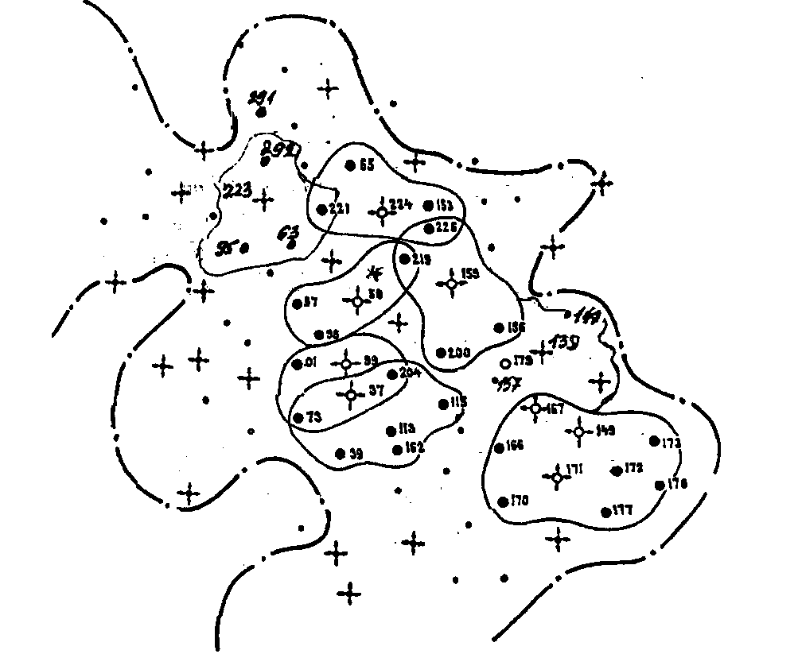
Рисунок 3 – Схема расположения опытных очагов по закачке гелеобра-
зующего состава на основе нефелина на Красноярском месторождении
Для анализа опытных работ было выделено 15 опытных участков /5/, в том числе. – 10 на Красноярском месторождении (49 добывающих скважин); 3 объекта на Ново-Кудринском месторождении (13 добывающих скважин) и по од-ному – на Западно-Степановском и Султангулово-Заглядинском месторождениях с количеством добывающих скважин соответственно 6 и 2. Анализ влияния закачки композиции нефелина на показатели работы добывающих скважин № 179 Красноярского, № 310 Саврушинского и № 374 Ново-Кудринского месторождений проведен отдельно (таблица 9).
Так, на одном из первых опытных участков, состоящем из одной нагнетательной скважины № 224 и шести добывающих скважин первого и второго ряда (№№ 153, 226, 221, 217, 209, 97) закачка осуществлялась в два этапа. Первый цикл работ был выполнен в августе 1992 г. В четыре этапа в скважину было закачано 50 м³ гелеобразующего раствора с последующей продавкой технической водой объемом 40 м³. По завершению технологического процесса скважина останавливалась на трое суток для загеливания, а затем пускалась под закачку воды. Суммарная приемистость скважины по двум принимающим пластам (Б₂+В₁) перед началом эксперимента составляла 144 м³/сут при давлении на устье 8 МПа. По профилям приемистости снятым до закачки гелеобразующего состава определялись принимающие воду интервалы, соответствующие 1626-1630 м (пласт Б₂) и 1658-1660 м (пласт В₁). После закачки гелеобразующей композиции, при закачке воды цементировочным агрегатом при давлении нагнетания 8 МПа, снятие профиля приемистости показало, что поступление воды происходит в интервалы 1624-1631 (пласт Б₂) и 1640-1651 м и 1654-1655 м (пласт В₁) (рисунок 4).
Приведенные результаты РГД изменения профиля приемистости пласта по первому этапу работ показывают, что закачка гелеобразующей композиции на основе нефелина позволяет уменьшить приемистость высокопроницаемых, обводненных интервалов пласта и активизировать работу малопроницаемых пропластков.
Так, до проведения закачки композиции охват пласта Б₂ в анализируемой скважине составлял 50%, после закачки гелеобразующего состава охват вырос до 87,5%. Кроме того увеличился охват заводнения верхней и нижней частей пласта В₁ с 10 до 60%, т.е. произошло блокирование гелеобразующим составом интервала 1658-1660 м, до начала эксперимента принимавшего воду.
В результате первой обработки очага № 224 гелеобразующим составом заметно улучшены показатели разработки реагирующих добывающих скважин, а именно №№ 226, 153, 221, 292, 217, 222. Практически через 3 месяца после операции добыча нефти по участку увеличилась с 350-400 т/сут до 600 т/сут, в
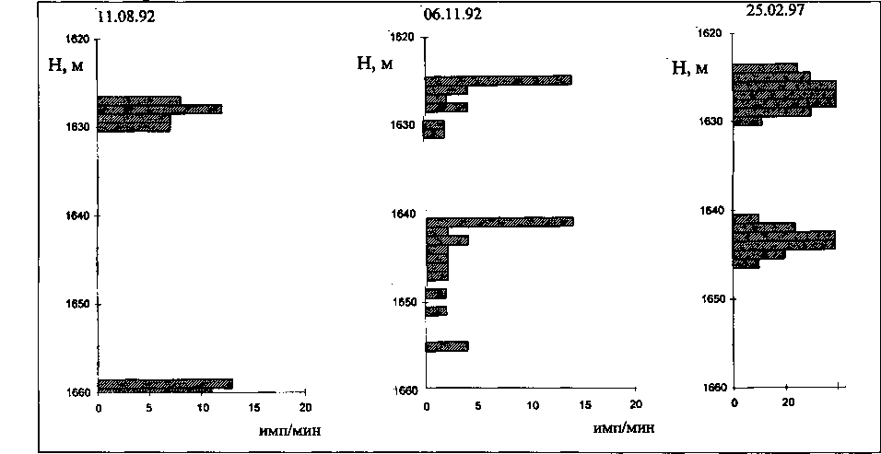
Рисунок 4 – Профили приемистости нагнетательной скважины № 224
11.08.92
06.11.92

25.02.97
Красноярского месторождения до и после обработки пласта гелеобра-
зующим составом
последующие месяцы отмечен дальнейший рост показателя до 800-900 т/сут. При этом обводненность добываемой продукции снизилась с 82 до 54-74%. Сократился объем попутно добываемой воды. Средний дебит одной скважины по нефти увеличился с 3,6-4,5 т/сут до 6,5-12 т/сут. По скважине № 153 обводненность после реализации технологического процесса снизилась на 45%, с 88% до 48,3%, в дальнейшем она увеличилась до 70% и около 3 лет не изменялась, т.е. оставалась на 20% ниже начальных значений. Среднесуточные дебиты по нефти увеличились более чем в 3 раза с 5,9 до 20 т/сут, длительное время оставаясь на этом уровне (около 2 лет).
Итак, эффект от закачки композиции на основе нефелина в скважине № 224 с учетом реакции на проведенную операцию в скважине № 159 от первого этапа работ определен в количестве 16650 т, что составляет 4,5% от накопленной добычи нефти по участку.
Повторно закачка гелеобразующего состава на основе нефелина в скважину № 224 объемом 31 м³ производилась в июле 1997 г. Следует отметить, что указанный объем в два раза меньше расчетного (5-10 м³ на 1 м толщины пласта). Согласно регламента на технологический процесс, в пласт гелеобразующий состав должен продавливаться оторочкой технической воды, соизмеримой с объемом закачиваемой композиции. В данном случае нефелиново-кислотный состав был продавлен оторочкой сточной воды, заметно превышающей объем закачанного гелеобразующего раствора, а именно, оторочкой сточной воды равной 40 м³. После чего скважина останавливалась на трое суток для загеливания с последующим пуском в работу.
После закачки гелеобразующего состава отмечен значительный рост приемистости по пласту Б₂.Так, до начала эксперимента пласт принимал 50-52 м³/сут. Практически через месяц наблюдается повышение приемистости до 82 м³/сут и наблюдается дальнейшая тенденция к росту данного показателя. Через 3 месяца рассматриваемая величина выросла в 4 раза, т.е. составила 203 м³/сут, а к декабрю увеличилась до 268 м³/сут. По пласту В₁ ситуация сложилась с точностью наоборот, т.е. до применения метода воздействия пласт принимал около 145 м³/сут. Однако, спустя месяц приемистость снизилась до 132 м³/сут. Более заметное снижение приемистости отмечено через 3 месяца после начала эксперимента, она снизилась столь значительно, что зафиксированная приемистость на уровне 8 м³/сут в ноябре, равносильная тому, что пласт В₁ практически не принимает. Наличие данного обстоятельства может быть связано с формированием гелеобразующей массы в пласте В₁ а наличие в свою очередь потокоотклоняющего барьера на пути движения закачиваемой воды по пласту В₁ перераспределяет закачку воды в пласт Б₂, значительно при этом увеличивая приемистость последнего. Этот факт, установленный в ходе реализации технологического процесса, подтверждается и исследованиями, выполненными глубинным расходомером (РГД). Так, по исследованию РГД от 7 июля 1997 г, выполненного до закачки композиции воду принимают оба интервала: 1624-1626, 1628-1630 – Б₂ и 1655-1658 – В₁. После обработки анализируемой скважины гелевым составом (исследование от 15 июля) отмечено, что поступление воды происходит в интервале 1624-1632 пласта Б₂. Ранее принимающий интервал пласта В₁ практически оказался перекрытым загелившимся составом нефелина. Профили приемистости по скважине № 224 даны на рисунке 5.
Эффективность закачки гелеобразующего состава определялась по реак-
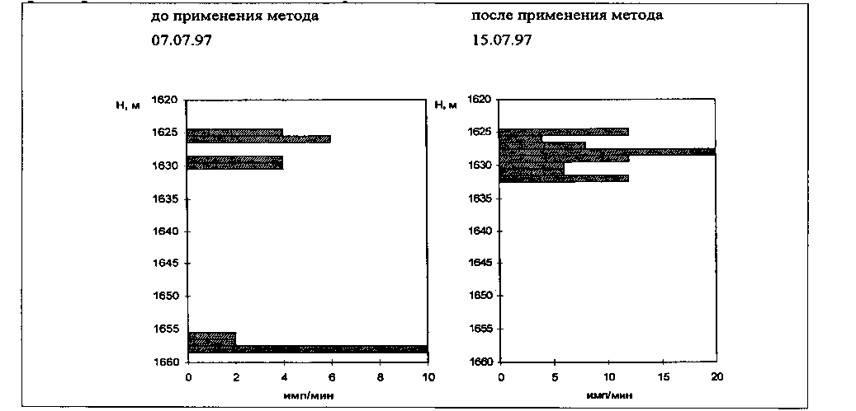
Рисунок 5 – Профили приемистости нагнетательной скважины № 224 Красноярского месторождения до и после обработки пласта гелеобра-
до применения метода после применения метода

07.07.97 15.07.97

зующим составом на основе нефелина
циям окружающих добывающих скважин первого и второго ряда: №№ 153, 226, 221, 290, 97. В качестве показателей реакции добывающих скважин на обработку гелеобразующей композицией также приняты следующие параметры: изменение обводненности добываемой продукции, дебитов скважины по нефти и жидкости.
Дополнительная добыча нефти и сокращение объемов попутно-добываемой воды за счет закачки нефелиново-кислотного раствора в нагнетательную скважину оценивалось по характеристикам вытеснения.
Анализ промыслового материала, выполненный по первому и второму ряду окружающих добывающих скважин показал, что они по разному отреагировали на закачку гелеобразующей композиции. Наибольший интерес представляют показатели работы скважин №№ 226, 153, 290, 97.
Прослеживалась реакция добывающей скважины № 226, эксплуатирующей продуктивный пласт В₁ турнейского яруса. Она расположена в первом ряду от скважины № 224, в 450 м от нее. До применения метода воздействия обводненность продукции составляла 55%. Через два месяца после закачки гелевого состава отмечен рост обводненности до 62%, еще через месяц – до 74%. Дальнейший период определяется снижением анализируемого показателя до 70%. Однако, приведенные сведения нельзя считать отсутствием эффекта. В ходе эксперимента значительно снизились динамические уровни почти в два раза, что привело к необходимости перевода скважины на более производительную установку. Дебиты по нефти изменились следующим образом, до применения технологии среднесуточный дебит по нефти составлял 20 т/сут, через месяц, в августе, он вырос до 32 т/сут, в ноябре-декабре остановился на уровне 32-34 т/сут. Следующая добывающая скважина очага № 153. Добыча нефти осуществляется также из продуктивного пласта В₁ турнейского яруса. В ходе проведения промыслового эксперимента ситуация по скважине № 153 сложилась следующим образом. До начала промыслового эксперимента (июнь 1997 г) обводненность составляла 80%. Через два месяца показатель упал на 10 пунктов и составил 60%. Последующие месяцы обводненность практически стабилизировалась на уровне 72-73%. Среднесуточный дебит по нефти до закачки геля составлял 8,9 т/сут, через два месяца он повысился до 12,8 т/сут. Дальнейший период характеризовался некоторым снижением анализируемого показателя до 11,7-11,2 т/сут. Однако эти значения выше, чем на момент начала эксперимента. При рассмотрении изменения показателей разработки двух добывающих скважин второго ряда № 290 и № 97, обводненность продукции скв. № 290 до закачки гелеобразующего состава составляла 97%. После обработки очага, обводненность снизилась на 2-3%. Отмечены также некоторые изменения дебитов по нефти, в июне перед началом эксперимента – 1,3 т/сут, через два месяца зарегистрирован его рост до 1,9 т/сут и включительно до декабря эта величина оставалась без изменения. Более интересные результаты получены по скважине № 97. До обработки нагнетательной скважины гелевым составом, обводненность по скважине № 97 в среднем составляла 91,3%. Через два месяца обводненность уменьшилась на 30,9 пунктов, т.е. до 60,4%, и сохранила это значение вплоть до декабря 1997 г. Заметные изменения отмечены по другому важному показателю, характеризующему эффективность процесса – среднесуточному дебиту по нефти. Последний, до начала эксперимента составлял 3,6 т/сут, вырос спустя 2 месяца в 2 раза. Так, в сентябре добыча нефти составила 7,1 т/сут, в ноябре – 8,1 т/сут, в декабре – 7,8 т/сут.
Дополнительная добыча нефти в целом по очагу № 224 за 1997-99 г составила 22820 т. При этом объемы попутно добываемой воды сократились на 7840 т.
Следующий очаг, выбранный на Красноярском месторождении, представлял собой опытный объект, состоящий из нагнетательной скважины № 171 и добывающих окружающих скважин первого ряда: №№ 166, 170, 172, 173, 177. Кроме того, в пределах рассматриваемого участка расположены нагнетательные скважины № 149 и 167. В скважине № 171 велась закачка минерализованной сточной воды в пласты Б₂ и В₁ в соответственно интервалы 1679-1706 и 1712-1724 м. Закачка гелеобразующего состава на основе нефелина производилась с 14 марта по 31 марта 1993 г. До начала опытных работ приемистость скважины при давлении на устье равном 6 МПа, составляла 250 м³/сут, после выполнения данной технологической операции она уменьшилась до 150 м³/сут при устьевом давлении 7 МПа. Далее объем закачиваемой воды увеличился с 3,0-4,9 до 4,7-5,5 тыс. м³/мес, в последующем, через 3 месяца уменьшился до 3,5-4,2 тыс. м³/мес, еще через 9 месяцев снизился до 3 тыс. м³ в месяц. С ноября 1995 г по февраль 1997 г отмечено увеличение объема закачки воды практически до прежнего уровня, 3,2-4,3 тыс. м³/мес, т.е. до значений соответствующим началу эксперимента. Давление нагнетания за весь рассматриваемый период было постоянным – 8,2 МПа.
В ходе опытных работ наибольший интерес представляли исследования РГД, позволяющие контролировать изменения профилей приемистости после закачки гелеобразующего состава. В указанной скважине до проведения мероприятия воду принимал только один пласт Б₂ в интервале 1703-1706 м, охват интервала заводнением составлял 33%. После закачки композиции нефелина была заблокирована нижняя часть интервала перфорации пласта Б₂, при этом вода стала поступать в интервал 1696-1700 м, ранее не принимавший воду, т.е. охват увеличился до 44%. Кроме того, начал принимать воду пласт В₁ в интервале 1712-1714 м, охват заводнением составил 16% (рисунок 6).
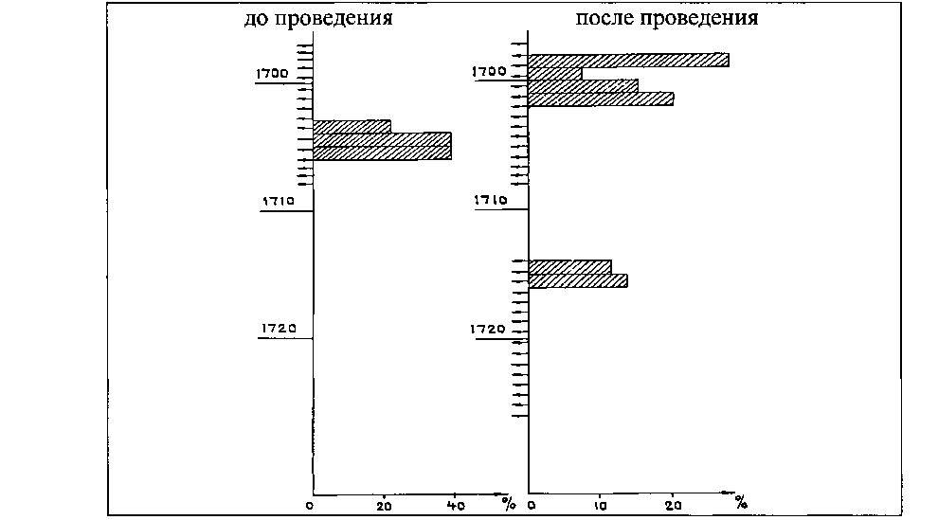
Рисунок 6 – Профили приемистости нагнетательной скважины № 171 Красноярского месторождения до и после обработки пласта гелеобра-
до проведения
после проведения
зующим составом на основе нефелина
Отреагировали на закачку композиции нефелина в скважине № 171 и расположенные в непосредственной близи нагнетательные скважины № 149 и № 167. В них при сохранении нагнетания на устье соответственно 8,6 и 8,2 МПа после проведения мероприятия, объем закачки воды через 7 месяцев уменьшился с 3,8-4,2 тыс. м³/мес и 4,2-4,8 тыс. м³/мес до 3,2-3,8 тыс. м³/мес соответственно.
В отдельных добывающих скважинах отмечено существенное снижение обводненности и повышение дебитов по нефти. Например, в скважине № 172, расположенной в 550 м от нагнетательной и эксплуатирующей совместно пласты Б₂ и В₁ при снижении обводненности добываемой жидкости с 98,3 до 92,2%, дебиты по нефти увеличились с 1,7 до 7,8 т/сут при практически неизменном отборе жидкости из скважины, равном 100-105 т/сут. Более заметно изменились показатели разработки другой добывающей скважины очага № 173, находящейся в 925 м от нагнетательной и также эксплуатирующей совместно пласты Б₂ и В₁ Установлена реакция по обоим пластам. По пласту В₁ обводненность сразу же после обработки скважины № 171 уменьшилась с 85,2 до 82,9%, а по пласту Б₂ с 80,2 до 66,9%. Указанная обводненность сохранилась в течение длительного времени.
В целом по всему анализируемому объекту месячная добыча нефти увеличилась с 950-1000 т до 1050-1250 т и сохраняла эти значения вплоть до марта 1995 г, затем уменьшив эти значения до прежнего уровня. Средняя обводненность продукции по очагу снизилась с 90 до 86-88%, сохраняя эти значения до конца анализируемого периода, т.е. декабря 1997 г. Средний дебит по нефти после проведения операции увеличился с 8 до 9-11 т/сут. Эффект от закачки нефелина в скважину № 171, определенный по характеристикам вытеснения составил 5000 т, что соответствует 0,4% от накопленной добычи нефти по участку. Продолжительность эффекта составляет 47 мес.
Следующий очаг, состоящий из нагнетательной скважины № 99 и трех добывающих скважин №№ 73, 101, 204, обрабатывался раствором на основе нефелина в ноябре 1993 г. В ходе проведенных мероприятий объем закачиваемой воды при давлении нагнетания 8,5 МПа снизился с 7-8 до 5,5-6 тыс. м³/мес. Месячная добыча нефти по участку увеличилась с 180-280 до 650-700 т при снижении обводненности в среднем по участку с 90-94 до 70-73%. Вырос средний дебит по нефти одной скважины с 2-4,5 до 8-12 т/сут. Достигнутые параметры разработки сохранялись на указанном уровне в течение 44 месяцев. Эффект, определенный по характеристикам вытеснения нефти на опытном участке составил 10500 т, что соответствует 1,25% от накопленной добычи нефти. Причем, при количественном определении технологического эффекта за базовый уровень при построении характеристик вытеснения принята добыча за последние 3 месяца перед началом эксперимента.
Следующий очаг 223 представлен нагнетательной скважиной № 223 и 4 окружающими, добывающими скважинами №№ 221, 63, 291, 292.
Закачка композиции осуществлялась циклически в два приема. Первая оторочка нефелиново-кислотного состава была закачана 5 сентября 1997 г общим объемом 18м³ раствора нефелина, вторая – 17 сентября того же года объемом 40 м³ раствора нефелина. Исследованиями РГД, выполненными в ходе промыслового эксперимента показано, что до применения метода воздействия принимающими являлись: один пропласток пласта Б₂ – 1658-1661, и 2 пропластка В₁ – 1664-1673 и 1678-1682. После закачки гелеобразующей композиции отмечено некоторое увеличение принимающего интервала по пласту Б₂ – 1658-1662 и снижение по пласту В₁ – 1669-1679 и 1679-1682. Приведенные данные свидетельствуют о незначительном изменении коэффициента охвата в результате обработки очага первой оторочкой. Более существенные результаты отмечены по исследованию РГД, выполненные 21 сентября, т.е. после повторной обработки очага гелем. На рисунке 7 приведены профили приемистости очаговой нагнетательной скважины № 223. На основании приведенных данных мы видим как заметно увеличиваются принимающие интервалы по пласту В₁ – 1667-1673 и 1677-1682. При этом пласт Б₂ практически (по результатам исследований) не принимает или находится за порогом чувствительности прибора. Приведенные результаты хорошо согласуются с данными по регистрации приемистости скважины. Средняя приемистость скважины № 223 по пласту В₁ составляла до начала опытных работ 108-110 м³/сут, по пласту Б₂ – 46-50 м³/сут, после обработки ее гелеобразующим составом картина выглядит следующим образом, наметилась тенденция к увеличению закачки воды по пласту В₁ и снижение по пласту Б₂. Так, приемистость по пласту В₁ в ноябре составила 138 т/сут, в декабре 183 т/сут, по пласту Б₂ за тот же период соответственно 24 т/сут и 32 т/сут при давлении равном 7,8 МПа. На основании полученных результатов можно предположить, что процесс гелеобразования идет преимущественно по пласту Б₂, на что указывает снижение приемистости по нему.
Из окружающих добывающих скважин первого ряда анализируемого очага наиболее интересно отреагировала на закачку геля скважина № 221. После закачки гелевого состава показатели работы добывающей скважины № 221 улучшились. Так, за период обработки заметно снижалась обводненность, через месяц после закачки геля отмечено снижение обводненности с 85 до 83%, еще через три месяца – до 80%. Дебиты по нефти повысились за этот период с 4,4 т/сут до 6,4 т/сут. Прирост дополнительной добычи нефти за 12 месяцев проше-
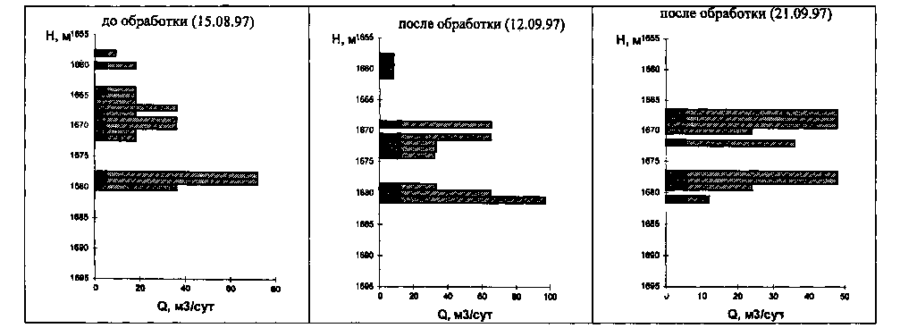
Рисунок 7 – Профили приемистости нагнетательной скважины № 223
до обработки (15.08.97)
после обработки (12.09.97)
после обработки (21.09.97)
Q, м³/сут
Q, м³/сут
Q, м³/сут
Красноярского месторождения до и после обработки пласта гелеобра-
зующим составом на основе нефелина
дших после закачки геля в скважину № 223 составил 1415 т.
Далее рассмотрим еще 2 очага №№ 139 и 149, расположенные на Красноярском месторождении.
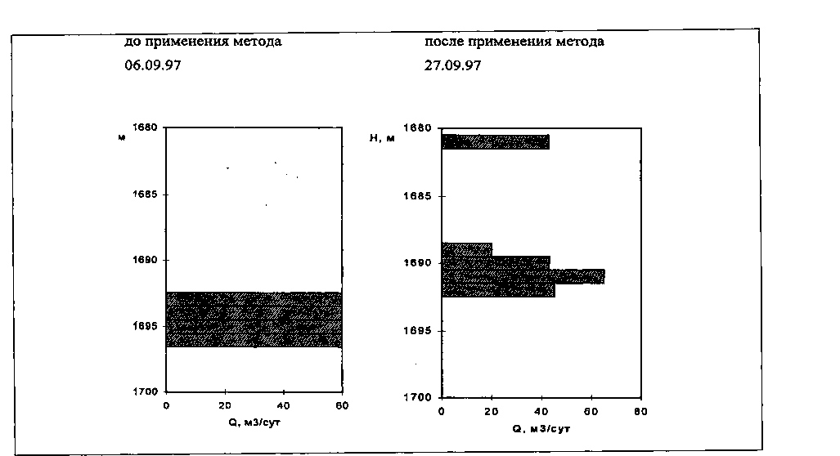
В обе нагнетательные скважины закачка воды идет по двум пластам В₁ и Б₂. В нагнетательную скважину № 139 закачка гелеобразующего состава осуществлялась 23 сентября 1999 г. Общий объем израсходованного раствора композиции составил 30 м³. По данной скважине выполнены исследования глубинным расходомером, так же как и в предыдущих очагах, с целью выявления принимающих интервалов за период опытных работ. На рисунке 9 приведены профили приемистости по скважине № 139.
до применения метода
06.09.99
после применения метода
27.09.99

Рисунок. 8 – Профили приемистости нагнетательной скважины № 139
До начала опытных работ принимает один интервал 1693-1697, на основании исследования от 6 сентября 1999 г. После проведения обработки гелеобразующим составом начинают принимать уже два интервала: 1679-1683 и 1689-1696 (РГД от 27 сентября 1999 г). Перед началом эксперимента приемистость по пластам составляла следующие значения, по пласту В₁ – 99 м³/сут, по пласту Б₂ – 66-72 м³/сут. После применения метода воздействия закачка по обоим пластам увеличилась в декабре соответственно до 128 м³/сут и до 86 м³/сут.
Рассмотрим поведение некоторых окружающих добывающих скважин очага на закачку гелеобразующего состава: №№ 156, 115. Так, добывающая скважина № 156 отреагировала снижением обводненности с 60 до 50% через месяц после проведенной закачки нефелиново-кислотного раствора. Однако, в ноябре она восстановилась до прежних значений, а именно до 60%. Дебиты по нефти возросли с 10 т/сут до 12,2 т/сут. Привлекает внимание скважина № 115, расположенная во втором ряду от скважина № 139. Падение обводненности по скважине свидетельствует о явном технологическом эффекте. До обработки очага обводненность составляла 44%, в октябре она упала до 30%. Дебит по нефти увеличился с 8,9 т/сут до 10,5 т/сут. Дополнительная добыча нефти по очагу № 139 составила 1907 т. Объемы попутно добываемой воды снизились по скважинам первого ряда на 5300 т.
Очаговую нагнетательную скважину № 149 обработали 18 ноября 1999 г, закачав в нее 30 м³ гелеобразующего состава на основе нефелина. Хотя скважина эксплуатирует два пласта В₁ и Б₂, по результатам РГД, на момент начала эксперимента, воду принимал лишь интервал пласта В₁ – 1708-1725. После закачки указанного объема раствора смеси нефелина и соляной кислоты принимающий интервал значительно снизился. Приемистость, определенная в ходе исследования РГД, изменилась следующим образом, до закачки гелеобразующего состава составляла 576 м³/сут, после – 96 м³/сут, что может убедительно указывать на частичную изоляцию принимающего интервала пласта (рисунок 9).
Прирост дополнительной добычи нефти по очагу скважины № 149 составил 7482 т, объемы попутно добываемой воды снизились на 12146 м³.
Еще один адекватно отреагировавший на закачку нефелина опытный участок представлен нагнетательной скважиной № 159 и реагирующими скважинами первого ряда: №№ 156, 200, 219, 226. На рисунке 11 представлена блок-диаграмма данного объекта воздействия. Закачка производилась в июле 1999 г. Объем закачиваемой воды при постоянном давлении нагнетания равном 8 МПа уменьшился с 10 до 8-9 тыс. м³ в месяц, через 5 месяцев вновь увеличился до прежних значений. Заметно выросла месячная добыча нефти по участку с 400 до 600-630 т/мес, сохраняя эти значения 6 месяцев, в последующий анализируемый период отмечен дальнейший рост показателя до 750-850 т/мес. Средний дебит одной скважины увеличился с 7,5-8 до 11-13 т/сут. Обводненность добываемой продукции по очагу уменьшилась с 72-75 до 55-60%. Технологическая эффективность от закачки композиции нефелина в скважину № 159 составила 3743,3 т или 1,02% от накопленной добычи нефти по участку.
Сведения об эффективности применения композиции нефелина по другим объектам Красноярского месторождения приведены в таблице 9.
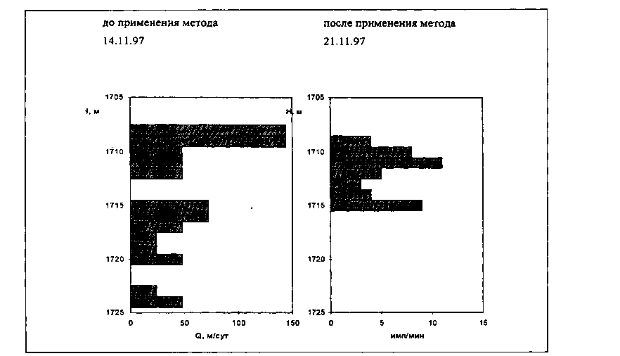
На Ново-Кудринском месторождении в качестве опытных скважин выбраны три нагнетательные скважины №№ 379, 42 и 350. Схема расположения опытных очагов представлена на рисунке 12.
до применения метода
14.11.99
после применения метода
21.11.99

Рисунок 9 – Профили приемистости скважине № 149 Красноярского ме-
сторождения до и после обработки пласта гелеобразующим составом
Закачка гелеобразующего состава в скважину № 379 осуществлялась 15 июля 1997 г. В общей сложности закачано 31 м³ гелеобразующего раствора. Закачка воды осуществляется в пласт В₁. Приемистость до применения метода составляла 47-48 м³/сут, после снизилась до 19 м³/сут в ноябре и 24,5 м³/сут в декабре при давлении на устье 6 МПа.
На основании выполненных исследований РГД можно утверждать об увеличении принимающего интервала. Исследования РГД от 10 июля показывают принимающие интервалы 1739-1740 и 1741-1742, исследования РГД от
27 июля – 1740-1748, т.е. реагирующий на закачку композиции нефелина интервал увеличился в 4 раза.
Эффективность закачки гелеобразующей композиции в нагнетательную скважину оценивалась по реакции окружающих добывающих скважин: №№ 373, 374, 377, 381.
Рассмотрим влияние закачки гелеобразующего состава на добывающую скважину № 381. По скважине отмечено существенное снижение обводненности. До начала опытных работ она составляла 35%, однако, уже через месяц обводненность упала до 30% в августе, через месяц снизилась еще на 5%.
Херсонский купол Ново-Кудринский купол
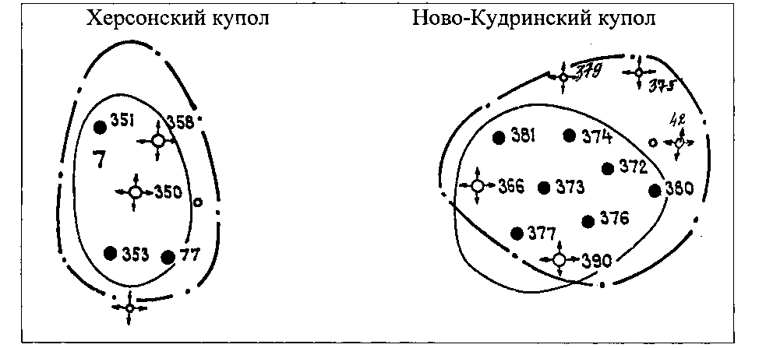
Рисунок 12 – Схема расположения опытных участков на Ново-
Кудринском месторождении
Дебиты скважины по нефти увеличились. В июне до закачки композиции, дебит по нефти не превышал 29,3 т/сут, через месяц данный показатель вырос до 33-35 т/сут.
Следующая реагирующая скважина № 374 также расположена в первом ряду от опытной нагнетательной скважины № 379. Через 2 месяца обводненность снизилась на 6% - от 88 до 82% и на этом уровне сохранилась до января 1998 г. Дебиты нефти также изменились в сторону улучшения. Так, до начала эксперимента дебит повысился с 5,5 т/сут до 8,5 т/сут и не изменился до конца анализируемого периода.
Отреагировали на закачку 2 скважины №№ 373 и 377 второго ряда. Через 5 месяцев наметилась тенденция к снижению обводненности - с 95 до 93%, в этот же период дебиты нефти выросли - с 2,2 т/сут до 3,1 т/сут по скважине № 373 и с 1,8 т/сут до 2,2 т/сут по скважине № 377.
Следующий очаг представлен нагнетательной скважиной № 42 и реагирующими добывающими скважинами №№ 372, 373, 374. Закачка гелеобразующей композиции осуществлялась в два цикла. Первая оторочка закачивалась 8 сентября 1997 г объемом 30м³ композиции, вторая – 22 сентября 1997 г объемом 40 м³ гелеобразующего состава.
Приемистость, определенная при исследованиях РГД, существенно изменилась. До обработки скважины гелем этот показатель составлял 175 м³/сут, после закачки первой оторочки увеличился до 264 м³/сут, после закачки второй оторочки отмечено снижение параметра до 120 м³/сут.
Добывающие скважины №№ 373, 374 данного очага рассматривались ранее при анализе очага № 379. По скважине № 372 показатели изменялись следующим образом. До начала опытных работ обводненность не превышала 70%, в последующий период наметился некоторый рост обводненности, но к декабрю, т.е. спустя 3 месяца, зарегистрированы прежние значения. Дебиты по нефти заметно не изменились. Заметно улучшились характеристики вытеснения по каждому рассматриваемому из очагов №№ 379 и 42. Суммарная дополнительная добыча нефти по обоим очагам №№ 379 и 42 составила 2777 т, объемы сокращения попутно добываемой воды – 2703 т.
Очаговая нагнетательная скважина № 350 расположена на НовоКудринском месторождении (Херсонский купол). Очаг представлен реагирующими на закачку добывающими скв. №№ 353, 77, 351 (рисунок 12).
Обработка очаговой скважины № 350 выполнялась 20 августа 1997 г. Общий объем гелеобразующей композиции на основе нефелиново-кислотного состава составил 30 м³. По результатам выполненных исследований глубинным расходомером по скважине № 350 можно отметить подключение в работу дополнительных пропластков 1680-1686. Пропласток 1689-1691 ранее принимающий, после обработки гелем, по данным РГД, не отмечен (рисунок 13).
Наиболее заметным образом отреагировала на закачку гелеобразующей композиции добывающая скважина № 353 рассматриваемого опытного очага. Практически через 2 месяца, в октябре, обводненность снизилась на 6% с 98 до 92%, дебиты увеличились с 1,4 т/сут до 3,4 т/сут в ноябре и далее в декабре они составили 5,8 т/сут. Причем изменились и динамические уровни, отмечено их снижение в два раза.
Также за период опытных работ наилучшим образом проявила себя скважина № 351. Спустя 2 месяца дебиты по нефти увеличились с 1,3 т/сут до 2,4 т/сут. При этом за анализируемый период обводненность уменьшилась с 95 до 92,7%. Среднее значение дополнительной добычи нефти по очагу № 350 составляет 532 т, добыча воды сократилась на 18961 т.
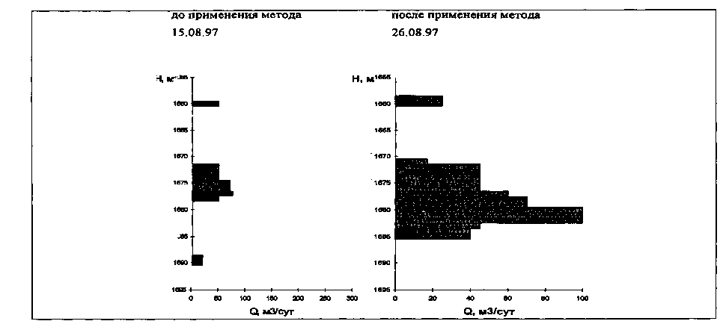 Рисунок 12 – Профиль приемистости скважины № 350
Q, м³/сут Q, м³/сут

Рисунок 13 – Профиль приёмистости скважины № 350

до применения метода после применения метода
15.08.97 26.08.97

Учитывая положительный опыт применения гелеобразующих составов на основе нефелина в нагнетательные скважины, были проведены опытные закачки композиции в добывающие скважины с целью ограничения добычи попутно добываемой воды. Ниже приведены результаты двух наиболее успешных закачек гелеобразующих композиций.
На Саврушинском месторождении в период с 29.08.93 г по 06.09.93 г проведены работы по закачке гелеобразующей композиции в добывающую скважину № 310 (рисунок 14). Скважина, оборудованная УЭЦН, эксплуатирует продуктивный пласт Б₂ бобриковского горизонта и пласт В₁ турнейского яруса. Основной приток жидкости в скважину обеспечивал пласт Б₂.
Закачка нефелиново-кислотного раствора в добывающую скважину № 310 была осуществлена в 4 этапа. После промывки скважины закачали 50м³ композиции и продавили в пласт 40 м³ воды, после чего на 80 часов оставили скважину для гелеобразования. Приемистость скважины при закачке гелеобразующей композиции составляла 160 м³/сут. После пуска в работу скважину № 310, она отреагировала снижением обводненности с 88,3 до 67,7%.
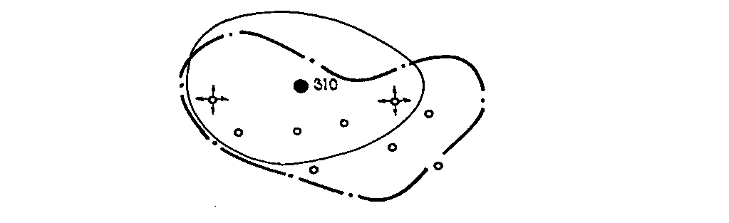
Рисунок 14 – Схема расположения добывающей скважины № 310 на Сав-
рушинском месторождении
Одновременно с этим дебит нефти увеличился с 7,8-13,5 до 16,1-16,9 т/сут, через два месяца снизился до 10,5-14,5 т/сут и на этом уровне сохранялся в течение всего рассматриваемого периода.
Эффект от применения метода был определен по состоянию на февраль 1995 г, т.е. за 15 месяцев и составил 840 т, в более поздние сроки прирост добычи нефти не учитывался, т.к. при сохранении обводненности продукции на уровне 81%, значительно увеличился отбор жидкости.
По аналогичной технологии в период с 01.07.94 г. по 10.07.94 г. произведена закачка гелеобразующей композиции в скважину № 374 на Ново-Кудринском месторождении. Скважина с помощью УЭЦН эксплуатирует пласт В₁ турнейского яруса. Приемистость скважины по воде составляла 240 м³/сут. при устьевом давлении 1,5-3,0 МПа. Закачка в 4 этапа 60 м³ нефелиново-кислотного раствора производилась с помощью цементировочного агрегата. После закачки 40 м³ продавочной воды и простоя в течение 3 суток на гелеобразование скважину пустили в работу.
Скважина среагировала уменьшением обводненности с 93,8 до 68% , через 7 месяцев обводненность стабилизировалась на уровне 85-88%. В период с ноября 1996 г по февраль 1997 г отмечено повторное снижение обводненности до 76-80%. Суточные дебиты по нефти увеличились практически сразу после закачки гелеобразующего состава с 4,8-5,4 до 11,5-15,9 т/сут, однако постепенно снижаясь до прежнего уровня. В конце рассматриваемого периода дебит нефти вновь увеличился до 6,5-10,5 т/сут. Месячная добыча нефти вначале увеличилась со 150 до 350-470 т/мес, затем снизилась до прежних значений, а с ноября 1996 г повторно увеличилась до 160-300 т/мес. Эффект от применения метода, по состоянию на 01.10.96 г составил 1980 т. Следует отметить, что прирост добычи нефти по скважине, имевший место позднее октября 1996 г не учтен, принимая во внимание неоднозначность причин резкого увеличения добычи нефти.
Наиболее значительными и перспективными оказались результаты, полученные от применения технологии на Красноярском месторождении, где из 49 анализируемых скважин эффект отмечен в 36, что составило 73,4%. В целом на 9 опытных участках из 10 получен технологический эффект продолжительностью от 12 месяцев до 55. Дополнительная добыча нефти по очагам Красноярского месторождения за весь период опытных работ (с 1992 по 2000 г) составила 88731,2 т, в том числе только от закачек, выполненных в период 1996-99 года – 54816,2 т. При этом удельный эффект на одну положительно отреагировавшую добывающую скважину от закачек 1992-1993 г составил 2608,8 т, удельная технологическая эффективность на 1 т закачанного реагента 163,8 и 2383,3 т и 244 т/т соответственно от закачек, выполненных в период с 1996-1999 г.
В результате проведенных единичных обработок на Ново-Кудринском месторождении в 1997 году дополнительно получено 4944 т нефти или 824 т на 1 положительно отреагировавшую скважину, при удельной технологической эффективности 30,7 т/т. Проведенные промысловые испытания, по одной нагнетательной скважине на Султангулово-Заглядинском и Западно-Степановском месторождениях оказались не эффективны из-за несоблюдения технологического регламента на проведение работ. Кроме того, получены положительные результаты от применения композиции нефелина в добывающих скважинах Саврушинского (№ 310) и Ново-Кудринского (№ 374) месторождений. Дополнительная добыча в указанных скважинах составила 840 т и 1980 т соответственно, при средней удельной эффективности 1410 на 1 обработку.
В таблице 9 приведены основные результаты работ, выполненных на различных месторождениях НГДУ «Бугурусланнефть».
Таблица 9
Результаты применения гелеобразующей композиции на основе нефелина в НГДУ «Бугурусланнефть»
Месторождения | Номер очага | Дата закач-ки | Объем закачки,  м³ | Продол- житель-ность эффекта,  мес. | Технологиче-ский эффект |  | Удельный эффект,  т/т | Эффект на 1 скв/обр, т
 |  |  |  |  | Допол-ните-льная добыча нефти, т | Сниже-ние объёмов попутно доб. воды, м³ | Удельный эффект,  т/т | Эффект на 1 скв/обр, т
1 | 2 | 3 | 4 | 5 | 6 | 7 | 8 | 9
Красноярское, В₁+Б₂ | 224 | I отор. 08.92 | 50 | 55 | 16650 | 5370 | 333,0 | 2775
Красноярское, В₁+Б₂ | 224 | II отор. 07.97 | 31 | 42 | 22820 | 6232 | 736,0 | 3803
Красноярское, В₁+Б₂ | 37 | 03.93 | 50 | не выяв. | не выяв | - | - | -
Красноярское, В₁+Б₂ | 171 | 03.93 | 45 | 21 | 5000 | 3230 | 111,0 | 1000
Продолжение таблицы 9
1 | 2 | 3 | 4 | 5 | 6 | 7 | 8 | 9
 | 59 | 08.93 | 12 | 20 | 1765 | 840 | 147,0 | 588,3
 | 99 | 11.93 | 50 | 44 | 10500 | 2310 | 210,0 | 3500
 | 223 | 09.97 | 58 | 12 | 1415 | 2170 | 24,4 | 353,7
 | 167 | 12.97 | 40 | 30 | 11293,7 | 3742 | 282,3 | 2823,4
 | 159 | 07.99 | 35 | 12 | 3743,3 | 3210 | 107 | 963,8
 | 139 | 09.99 | 30 | 12 | 1907 | 3300 | 63,5 | 1766,6
 | 149 | 11.99 | 30 | 24 | 7482 | 12146 | 249,4 | 1496,4
НовоКудринское, В₁ | 379 | 07.97 | 31 | 12 | 2609 | 1753 | 84,1 | 652,2
НовоКудринское, В₁ | 42 | 09.97 | 70 | 12 | 1803 | 2185 | 25,7 | 601
НовоКудринское, В₁ | 350 | I отор. 09.93 | 30 | не выяв. | не выяв | - | - | -
НовоКудринское, В₁ | 350 | II отор. 08.97 | 30 | 8 | 532 | 18961 | 17,9 | 177,3
Султангулво-Заглядинское | 49 | 08.97 | 25 | скв. не раб. | - | - | - | -
Красноярское,  В₁ | 179 | 09.93 | 25 | скв. не раб. | - | - | - | -
Западно-Степановское | 476 | 03.93 | 30 | не выяв. | - | - | - | -
Саврушинское, Б₂+ В₁ | 310 | 09.93 | 50 | 15 | 840 | - | 16,8 | 840
НовоКудринское, В₁ | 374 | 07.94 | 6 | 25 | 1980 | - | 33,0 | 1980
Всего | - | - | 782 | - | 90340 | 65449 | - | -

В целом от закачки композиции нефелина дополнительная добыча определена в объеме 90340 т, в том числе от применения технологии в нагнетательные скважины – 87520 т, в добывающие – 2820 т. Сокращены объемы попутно-добываемой воды на 65449,0 м³. Средняя эффективность от закачки в одну нагнетательную скважину давшей положительный эффект составила 8478,7 т (от испытаний 1992-1993 г) и 6640,0 т (1997-1999 г).

Кислотно-эмульсионное воздействие
Данный метод увеличения нефтеотдачи проведен на 5 нагнетательных скважинах, с том числе н 3-х скважинах пласта О₄ и 2-х скважинах пласта В₁ Толкаевского купола Никольского месторождения /5/. Объем закачиваемой в скважины кислотной микроэмульсии изменяется от 16 до 100 м³. Для анализа эффективности метода сформировано 5 участков.
Пласт О₄. Участок 1. Нагнетательная скважина № 1391, добывающие скважины №№ 1364, 1366, 1378, 1610.
В сентябре 1996 г в нагнетательную скважину закачали 32 м³ кислотной микроэмульсии. Объем закачки воды увеличился в среднем с 2,5 до 3,5-3,7 тыс.м³/мес. при давлении нагнетания – 6,5 МПа. Увеличение добычи нефти в рассматриваемый период не отмечено, эффект от мероприятия не получен.
Участок 2. Нагнетательная скважина № 1394, добывающие скважины №№ 1340, 1344, 1349, 1356, 1357.
В сентябре 1996 г в нагнетательную скважину закачали 100 м³ кислотной микроэмульсии. Объем закачиваемой воды уменьшился в среднем с 6,5 до 3,8-4,4 тыс.м³/мес. Давлении нагнетания на устье через 6 месяцев снизилось с 6 до 5 МПа., равном 10 МПа. Добыча нефти по участку увеличилась с 3,0 до 3,6-3,8 тыс.т/мес. Увеличение добычи нефти по участку связано с резким повышением дебита в скважине № 1349: с 12 до 41 т/сут. Средний дебит одной скважины увеличился с 20-22 до 24-25 т/сут. Снижение обводненности продукции не отмечено. Эффект, рассчитанный от базового уровня добычи нефти, в сентябре 1996 г составил 288 т или 0,18% от накопленной добычи по участку.
Участок 3. Нагнетательная скважина № 1398, добывающие скважины №№ 1354, 1355, 1362, 1364, 1365, 1610.
В октябре 1996 г в нагнетательную скважину закачали 16 м³ кислотной микроэмульсии. После проведения операции объем закачиваемой воды увеличился с 3,0 до 4,0 тыс.м³/мес. при давлении нагнетания – 6,5 МПа. Добыча нефти осталась на уровне 1100-1200 т/мес. Эффект от проведенного мероприятия отсутствует.
Пласт В₁. Участок 4. Нагнетательная скважина № 488, добывающие скважины №№ 397, 480, 482, 587.
В сентябре 1996 г в нагнетательную скважину закачали 16 м³ кислотной микроэмульсии. Объем закачиваемой воды увеличился с 1,3 до 2,4-2,9 тыс.м³/мес. при давлении – 6 МПа. Добыча нефти по участку незначительно увеличилась в среднем с 250 до 260-290 т/мес. Обводненность продукции несколько увеличилась с 80 до 84%. Продолжительность эффекта – 3 месяца, величина – 300 т или 0,1% от накопленной добычи нефти по участку.
Участок 5. Нагнетательная скважина № 584, добывающие скважины № № 475, 546.
В сентябре 1996 г в нагнетательную скважину закачали 16 м³ кислотной микроэмульсии. Объем закачиваемой воды увеличился с 2 до 3,2 тыс.м³/мес. при давлении нагнетания – 5,5 МПа.
Месячная добыча нефти в течение базового периода постепенно снижалась с 800 до 700 т. После проведения операции снижение добычи нефти продолжалось и в течение 8 месяцев снизилось до уровня 650 т.
В конце рассматриваемого периода уровень добычи нефти (июнь, июль 1997 г) возрос до 990 т/мес. В основном, это произошло за счет резкого снижения обводненности в скважине № 475 (с 85 до 68%). В целом по участку обводненность продукции снизилась в конце рассматриваемого периода с 82 до 75%. Эффект определен по характеристике вытеснения, на февраль 1997 г он составил 3600 т или 0,82% от накопленной добычи нефти по участку. Эффект от мероприятия может быть определен по динамике темпа снижения добычи нефти с низкой степенью достоверности, его величина ориентировочно составляет 315 т за 8 месяцев или 0,03% от накопленной добычи нефти по участку.
Всего на участках расположено 19 скважин, количество реагирующих скважин на участке в зависимости от расположения нагнетательных скважин на залежи колеблется от 2 до 6. Анализ эксплуатации каждой добывающей скважины до и после проведения операции показал, что 7 скважин (37% общего количества реагирующих скважин) положительно отреагировали на закачку кислотной микроэмульсии, в 123 скважинах эффект не отмечен. Из 5 рассмотренных участков положительный эффект отмечается по трем, по двум участкам эффект отсутствует. Величина дополнительно добытой нефти незначительна – 288-315 т, суммарный эффект оценивается в 903 т (таблица 10). Средний эффект на одну операцию по участкам с положительным результатам составляет 301 т. С учетом отрицательных результатов – 181 т. Продолжительность эффекта – 3-8 месяцев. Снятие профилей приемистости по скважинам не проводилось, что не позволяет более детально интерпретировать процессы, происходящие по разрезу продуктивного пласта.
Основной эффект от мероприятий связан с увеличением приемистости обработанных нагнетательных скважин.

Таблица 10
Результаты применения метода увеличения нефтеотдачи пластов на основе кислотной микроэмульсии в НГДУ «Бугурусланнефть»
Месторождение, купол, пласт | Номер участка | Номер нагнетательной скважины | Объём закачки КМЭ, м³ | Технологический эффект
 |  |  |  | Продолжительность, мес | Дополнительная добыча нефти, т
Никольское, Толкаевский пласт О₄  пласт В₁ | 1 | 1391 | 32 | – | –
Никольское, Толкаевский пласт О₄  пласт В₁ | 2 | 1394 | 100 | – | 288
Никольское, Толкаевский пласт О₄  пласт В₁ | 3 | 1398 | 16 | – | –
Никольское, Толкаевский пласт О₄  пласт В₁ | 4 | 488 | 16 | 3 | 300
Никольское, Толкаевский пласт О₄  пласт В₁ | 5 | 584 | 16 | 8 | 315
Итого по методу | – | – | 180 | 3 – 8 | 903
Применение сшитых полимерных систем (СПС)
Использование данного вида МУН на месторождениях НГДУ «Бугурусланнефть» началось сравнительно недавно. Технология направлена на повышение текущего и конечного значений коэффициента нефтеотдачи за счет выравнивания неоднородности продуктивного пласта, регулирования охвата пласта заводнением и перераспределения потоков в пластах, вследствие проникновения композиции вглубь пласта на значительные расстояния. Это приводит:
- к сдерживанию прорыва закачиваемых вод в добывающие скважины;
- к стабилизации либо снижению обводненности продукции окружающих добывающих скважин, гидродинамически связанных с нагнетательными скважинами;
- к вовлечению в разработку трудно извлекаемых запасов нефти из зон с пониженной проницаемостью;
- к увеличению добычи нефти.
Опытные закачки производились с февраля по май 2001 г на Красноярском (пласты В₁+Б₂) и Ибряевском месторождениях (пласт В₁). Для анализа эффективности сформировано 10 участков на Ибряевском (45 добывающих скважин) и 5 на Красноярском месторождении (14 добывающих скважин).
Ибряевское месторождение.
пласт В_{1,} центральный купол.
участок 1. Нагнетательная скважина № 1539, добывающие скважины №№ 1536, 812, 1541.
25 февраля 2001 г в нагнетательную скважину закачали 25 м³ на основе водного раствора полиакриламида (ПАА) и сшивателя (ацетата хрома). Объем закачиваемой воды 2,6-2,8 тыс.м³/мес. при давлении – 4,5 МПа. Добыча нефти по участку увеличилась в среднем с 200 до 530 т/мес. Продолжительность эффекта – 11 месяцев, величина – 876 т.
участок 2. Нагнетательная скважина № 810, добывающие скважины №№ 1537, 1657, 1517.
В мае 2001 г в скважину производилась закачка 15 м³ раствора полиакриламида, которая осуществлялась в 3 этапа. дебит нефти по участку увеличился с 1,5-4,7 до 14,1 т/сут,
Эффект от применения метода был определен по состоянию на декабрь 2001 г, т.е. за 8 месяцев, составил 628 т.
участок 3. Нагнетательная скважина № 1576, добывающие скважины №№ 1544, 1530, 1557, 1534, 1533.
13 мая 2001 г в нагнетательную скважину закачали 25 м³ СПС, при давлении – 6 МПа. Средний дебит одной скважины увеличился с 2,7-6,9 до 12,4 т/сут. Обводненность продукции несколько увеличилась с 71,5 до 74,9%. Эффект, рассчитанный от базового уровня добычи нефти, в декабре 2001 г составил 1016 т.
Участок 4. Нагнетательная скважина № 1659, добывающие скважины №№ 1568, 1546.
Данный участок сравнительно небольшой. добывающие скважины оборудованы ШСНУ.
нагнетательную скважину 30 мая 2001 г обработали 20 м³ СПС. Через три месяца после проведения операции давление нагнетания снизилось с 6 до 4 МПа, объем закачки воды уменьшился с 3 до 2-2,2 тыс.м³/мес.
Добыча нефти по участку с начала года составила 1073 т, средний дебит одной скважины 5 т/сут. Дебит жидкости снизился с 43,5 до 41-42 м³/сут., обводненность продукции уменьшилась на 2% (с 95 до 93%). Продолжительность эффекта – 7 месяцев, величина – 340 т.
Участок 5. Нагнетательная скважина № 1550, добывающие скважины №№ 1661, 816, 1660, 1562, 1563, 1534.
24 мая 2001 г в нагнетательную скважину закачали 30 м³ раствора полиакриламида Объем закачиваемой воды при постоянном давлении нагнетания – 10 МПа увеличился после проведения операции с 5-6 до 9-11 тыс.м³/мес., через 5 месяцев закачка воды снизилась до 4,5 тыс.м³/мес.
Обводненность продукции увеличилась с 78,4 до 87%, с одновременным ростом отбора жидкости.
Эффект получен по трём скважинам №№ 1661, 816, 1660 – 253 т. Остальные находились в простое.
Западный купол.
Участок 6. Нагнетательная скважина № 1514, добывающие скважины №№ 1519, 1654, 1509, 1505, 1506, 1510, 107.
В феврале 2001 г в нагнетательную скважину закачали 30 м³ раствора ПАА. Объем закачиваемой воды постепенно снизился с 5-6 тыс.м³/мес. до 3,5 тыс.м³/мес. при постоянном давлении нагнетания – 8,0 МПа.
Обводненность продукции имеет неустойчивый характер: сначала повысилась с 60 до 78-82%, затем снизилась до прежнего уровня. Положительно отреагировала на закачку лишь одна скважина № 1519. Остальные показали отрицательные результаты. Эффект, ориентировочно оценивается 219т, без учёта отрицательной реакции – 434 т.
Участок 7. Нагнетательная скважина № 1518, добывающие скважины №№ 1527, 805, 1508, 1529, 802, 1641.
В нагнетательную скважину 07.05.2001г закачали 15 м³ раствора ПАА. Объем закачиваемой воды увеличился с 2,8-3,0 тыс.м³/мес. до 5-6 тыс.м³/мес., затем снизился до 4 тыс.м³/мес. при постоянном давлении нагнетания – 8,0 МПа. Адекватно отреагировали две скважины №№ 1529, 802. Эффект, определенный по характеристике вытеснения составляет 85 т. Остальные скважины отреагировали с отрицательным эффектом.
Восточный купол.
Участок 8. Нагнетательная скважина № 827, добывающие скважины №№ 1573, 108, 831, 103.
07.03.2001 г в нагнетательную скважину закачали 20 м³ раствора ПАА.
Объем закачки воды снизился после вторичной закачки с 5,0-5,5 тыс.м³/мес. до 2,0-3,0 тыс.м³/мес. при постоянном давлении нагнетания – 10,0 МПа.
Добыча нефти после проведения повторной операции снизилась с 100 до 35-40 т/мес. Обводненность продукции снизилась с 30-35 до 2%, через 6 месяцев возросла до 68,4%. Прореагировали две скважины №№ 108, 103. Эффект, с учётом отрицательного составил 31 т.
Участок 9. Нагнетательная скважина № 1607, добывающие скважины №№ 1615, 1616,1629
16.03.2001 г в нагнетательную скважину закачали 20 м³ СПС. При постоянном давлении нагнетания – 8,0 МПа объем закачки постепенно увеличился с 3,5-4,0 тыс.м³/мес. до 9-10 тыс.м³/мес.
Добыча нефти по участку в течение 3 месяцев после проведения мероприятия увеличилась до 190 т/мес. Обводненность практически осталась на уровне 70-80%. По характеристике вытеснения отмечается кратковременный (3 месяца) эффект – 270 т.
Участок 10. Нагнетательная скважина № 1609, добывающие скважины №№ 109, 1600, 1617, 831, 1624,1625.
В мае 2001 г в нагнетательную скважину закачали 25 м³ раствора полиакриламида. Объем закачки воды при постоянном давлении нагнетания 12,3 МПа после мероприятия уменьшился с 3,8-4 тыс.м³/мес. до 1,3-1,5 тыс.м³/мес.
Добыча нефти по участку увеличилась с 210-270 до 300 т/мес. (через 3 месяца), затем постепенно снизилась до уровня 120-190 т/мес. Обводненность продукции при этом постепенно увеличилась с 90% до 94-95%.
По характеристике вытеснения через 3 месяца после проведения операции отмечается эффект, ориентировочная величина его составляет около 238 т.
Красноярское месторождение.
пласты В₁+Б₂. Красноярский купол.
участок 1. Нагнетательная скважина № 223, добывающие скважины №№ 63, 95, 96.
18.04.2001 г в нагнетательную скважину закачали 20 м³ раствора полиакриламида. Объем закачки воды снизился с 3-4,5 до 4-4,5 тыс.м³/мес., давление нагнетания понизилось с 8 до 6 МПа.
Добыча нефти по участку и средний дебит скважины после проведения операции через 9 месяцев увеличились. Аналогичным образом увеличился отбор жидкости, обводненность продукции снизилась незначительно: с 98-97 до 95-96%. Одна скважина отреагировала с отрицательным эффектом. Общий эффект от мероприятия оценен на 1.12.2001 г по характеристике вытеснения в количестве 42 т.
участок 2. Нагнетательная скважина № 224, добывающие скважины №№ 153, 217, 226, 221.
15.04.2001 г в нагнетательную скважину закачали 15 м³ СПС. Объем закачиваемой воды снизился с 6 до 3,8-5 тыс.м³/мес, при давлении нагнетания 7,5 МПа. Добыча нефти после проведения операции увеличилась с 300-500 т/мес. Увеличение добычи нефти по участку произошло за счет скважин №№ 153, 226.
Обводненность продукции практически не изменилась и осталась на уровне 88-95%. Эффект может быть оценен с большой погрешностью по графику разработки в количестве 641 т.
участок 3. Нагнетательная скважина № 167, добывающие скважины №№ 166, 165, 157.
05.04.2001 г в нагнетательную скважину закачали 12 м³ раствора ПАА. При постоянном давлении – 7,5 МПа, объем закачиваемой воды увеличился с 2-3 до 5-6 тыс.м³/мес.
Средний дебит скважины по нефти увеличился с 1,2-5,2 до 22,4 т/сут. Обводнённость продукции снизилась с 98,5 до 87%.
Эффект по добывающим скважинам №№ 166, 157 оказался незначительным. По скважине № 165 дополнительная добыча составляет 1831. Общий эффект – 1837 т.
участок 4. Нагнетательная скважина № 149, добывающие скважины №№ 172, 173.
26.04.2001 г в нагнетательную скважину закачали 12 м³ раствора полиакриламида. объем закачиваемой воды уменьшился с 4,5 до 3,1тыс.м³/мес.
Средний дебит скважины по нефти увеличился с 5,2 до 10,3 т/сут. Обводнённость продукции снизилась с 97 до 86%.
Эффект определенный по характеристике вытеснения, его величина равна 1472 т, проявился через 3 месяца, продолжительность эффекта – 8 месяцев.
участок 5. Нагнетательная скважина № 159, добывающие скважины №№ 156, 222.
26.04.2001 г в нагнетательную скважину закачали 15 м³ раствора полиакриламида. объем закачиваемой воды снизился с 6-7 до 5-6 тыс.м³/мес. Месячная добыча нефти по участку увеличилась с 180-280 до 340 т, при снижении обводнённости продукции с 90 до 80%. Средний дебит скважины по нефти увеличился с 6,1 до 8,1 т/сут. Эффект (на 01.12.2001 г) составил 634 т. При определении эффекта за базовый уровень дополнительной добычи нефти принята добыча за последние 3 месяца до проведения операции.
на участках рассматриваемых месторождений расположено 59 реагирующих добывающих скважин, 45 на Ибряевском месторождении и 14 на Красноярском месторождении, колеблющихся на участках от 2 до 7. Анализ эксплуатации добывающих скважины до и после проведения операции показал, что 16 скважин Ибряевского и одна скважина Красноярского месторождения отрицательно отреагировали на закачку СПС (29% общего количества реагирующих скважин).
Величина дополнительно добытой нефти по Ибряевскому месторождению, с учетом отрицательных результатов 3684 т. Эффект по Красноярскому месторождению 4626 т. суммарный эффект в целом по месторождениям оценивается в 8573 т (таблица 11). Продолжительность эффекта – 3-9 месяцев.
Сведения о технологической эффективности работ по применению СПС на месторождениях НГДУ «Бугурусланнефть» представлены в таблице 11.

Таблица 11
технологическая эффективность работ по применению водного раствора полиакриламида (ПАА) и сшивателя (ацетата хрома) в НГДУ «Бугурусланнефть»
В ходе рассмотренного анализа, можно сделать вывод, что наибольшую эффективность показывает технология применения гелеобразующих композиций на основе нефелина и соляной кислоты. В последующем будем рассматривать данную технологию, как наиболее эффективный метод увеличения нефтеотдачи, применяемый на месторождениях НГДУ «Бугурусланнефть».
Месторождение, купол, пласт | Номер участка | Номер нагнетательной скважины | Объём закачки СПС, м³ | Технологический эффект
 |  |  |  | Продолжительность, мес | Дополнительная добыча нефти, т
1 | 2 | 3 | 4 | 5 | 6
Ибряевское,, Центральный,  В₁  Западный,  В₁  Восточный,  В₁ | 1 | 1539 | 25 | 11 | 867
Ибряевское,, Центральный,  В₁  Западный,  В₁  Восточный,  В₁ | 2 | 810 | 15 | 8 | 628
Ибряевское,, Центральный,  В₁  Западный,  В₁  Восточный,  В₁ | 3 | 1576 | 25 | 8 | 1016
Ибряевское,, Центральный,  В₁  Западный,  В₁  Восточный,  В₁ | 4 | 1659 | 20 | 7 | 340
Ибряевское,, Центральный,  В₁  Западный,  В₁  Восточный,  В₁ | 5 | 1550 | 30 | 7 | 253
Ибряевское,, Центральный,  В₁  Западный,  В₁  Восточный,  В₁ | 6 | 1514 | 30 | 11 | 219
Ибряевское,, Центральный,  В₁  Западный,  В₁  Восточный,  В₁ | 7 | 1518 | 15 | 8 | 85
Ибряевское,, Центральный,  В₁  Западный,  В₁  Восточный,  В₁ | 8 | 827 | 20 | 10 | 31
Ибряевское,, Центральный,  В₁  Западный,  В₁  Восточный,  В₁ | 9 | 1607 | 20 | 3 | 270
Ибряевское,, Центральный,  В₁  Западный,  В₁  Восточный,  В₁ | 10 | 1609 | 25 | 3 | 238
Красноярское, Красноярский, В₁+Б₂ | 1 | 223 | 20 | 9 | 42
Красноярское, Красноярский, В₁+Б₂ | 2 | 224 | 15 | 9 | 641
Красноярское, Красноярский, В₁+Б₂ | 3 | 167 | 12 | 9 | 1837
Красноярское, Красноярский, В₁+Б₂ | 4 | 149 | 12 | 8 | 1472
Красноярское, Красноярский, В₁+Б₂ | 5 | 159 | 15 | 8 | 634
Итого по методу | – | – | 180 | 3 – 11 | 8573
2.1.1 Расчёт технологического эффекта по очагу нагнетательной скважины № 159 Красноярского месторождения
блок-диаграмма данного объекта воздействия представлена на рисунке 11. В очаговую нагнетательную скважину № 159 в июле 1999 было закачено 35 м³ гелеобразующего состава. Эффект от мероприятия продлился 12 месяцев. Дополнительная добыча рассчитывалась по четырём кривым вытеснения (рисунки 15 – 18). Показатели разработки очага приведены в таблице 12.
По зависимостям Б. Ф. Сазонова, Г. С. Камбарова, А. М. Пирвердяна получились сравнительно близкие результаты: 3,67; 3,72; 3,84 тыс.т нефти соответственно (рисунки 16 – 18). Оценка эффекта по методике М. И. Максимова оказалась самой высокой и составила 5,01 тыс. т нефти (рисунок 15). Этим результатом можно пренебречь, как аномально высоким. В общем эффект оказался положительным, составляющий в среднем по методам 3,743 тыс. т нефти. Удельная эффективность составила 106,95 т нефти на 1 т гелеобразующего состава. Эффект на одну скважино-обработку – 963,83 т.

2.2 Техника и технология повышения нефтеотдачи пластов с использованием гелеобразующих компонентов на основе алюмосиликатов (нефелина)
Технология повышения нефтеотдачи с использованием гелеобразующего компонента на основе нефелина основана на создании в условиях пласта зон с повышенным фильтрационным сопротивлением в высокопроницаемых, промытых водой коллекторах /7/. Применение технологии способствует перераспределению линий тока флюида и вовлечению в разработку ранее неработающих или работающих с низкой эффективностью нефтенасыщенных пропластков.
2.2.1 Сущность метода и механизм вытеснения нефти из неоднородного пласта
В качестве гелеобразующих реагентов могут быть использованы различные химические продукты, часто являющиеся полупродуктами или отходами химических производств /8/. В связи с этим возникает задача выбора более дешевых и доступных химических продуктов для приготовления гелеобразующих композиций, эффективно «работающих» в различных геолого-физических и технологических условиях добычи нефти.
В институте «НИИнефтеотдача» под руководством профессора Фахретдинова Р.Н. была изучена возможность применения для составления гелеобразующих композиций нефелинового концентрата, называемого для краткости «нефелином». В ходе лабораторных экспериментов было установлено, что минеральные кислоты и нефелин, представляющий собой алюмосиликат натрия и калия структуры Nа(К)АlSiO₄, в определенных условиях формируют гелеобразующие композиции с различной вязкостью и временем гелеобразования. Гелеобразующая композиция – это прозрачный, слегка желтоватый раствор исходной вязкостью 1,6-2,5 мПа.с, который превращается в гелеобразную массу вязкостью до 20-200 мПа.с. Время застывания геля составляло 5-25 ч и более в зависимости от состава композиции.
Основным преимуществом нефелина, используемого в качестве гелеобразующего материала, является дешевизна, наличие достаточно больших ресурсов для крупномасштабного применения в сочетании с возможностью управления процессами гелеобразования в пористой среде.
Нефелиновый концентрат получают путем флотационного обогащения отходов апатитового производства и применяют в промышленности строительных материалов, алюминиевой промышленности и других областях народного хозяйства. По внешнему виду нефелин представляет собой серый порошок. В состав концентрата входят: А1₂O₃ – 28%; SiO₂ – 42,8%; Nа₂О – 12,1%, СаО – 2,3% и К₂О – 7,5%. Гелеобразующих композиции получают путем растворения при перемешивании нефелина в растворе соляной кислоты, приготовленной на пресной или минерализованной попутной пластовой воде. Способность к гелеобразованию определяется содержанием оксидов кремния и алюминия, которые при растворении в соляной кислоте образуют гелеобра-зующие композиции, способные взаимно коагулировать, образуя гели, состоящие из аморфных положительно заряженных оксидов алюминия и отрицательно заряженных поликремниевых кислот, расположенных в определенных соотношениях.
При контакте нефелина с соляной кислотой происходит взаимодействие, описываемое уравнением (2.1)

Nа₂O·К₂О·А1₂О₃·2SiO₂ =10НС1 + nН₂О →
→ 2NаС1 + 2КС1 + 2А1С1₃2Н₂О + 2SiO₂(n-2)Н₂О (2.1)

При этом образуются гидрогели кремнезема и алюминия, а также хлориды К, Nа, А1. В процессе участвуют соли Са, Мg, присутствующие в нефелиновом концентрате и воде.
Процесс растворения нефелина в соляной кислоте происходит в избытке кислоты с образованием монокремниевой кислоты и гидроксида алюминия, хлоридов натрия и калия. Процесс идет при комнатой температуре с выделением некоторого количества тепла. Последующее образование геля происходит путем агрегации с образованием в зоне областей трехмерных полимерных сеток. Такие области микрогеля продолжают увеличиваться, потребляя кремнезем из золя до тех пор, пока твердый микрогель не займет примерно половину всего объема. При этом вязкость становится очень большой, и золь достигает «точки геля». Максимальная по времени устойчивость золей с наиболее продолжительным периодом гелеобразования наблюдается при рН=1,5-3.
При взаимодействии нефелинового концентрата и раствора соляной кислоты происходит образование коллоидных частиц кремнезема и гидроокиси алюминия по схеме (2.2)

H⁺Cl⁻
Nа₂O·К₂О·А1₂О₃· 2SiO₂ {[SiO₂]_{m}· nSiO₃⁻ +2(n-x) H⁺ } ^{2X-} +2H⁺ +
H⁺OH⁻
+ {[Al(OH)₃]_{m}·nAl^{3X+} + 3(n-x) Cl⁻}^{3X+} + 3Cl⁻ + Na⁺ + K⁺ (2.2)

Схема строения мицелл кремнезема и гидроокиси алюминия изобра-
жена на рисунке 19.
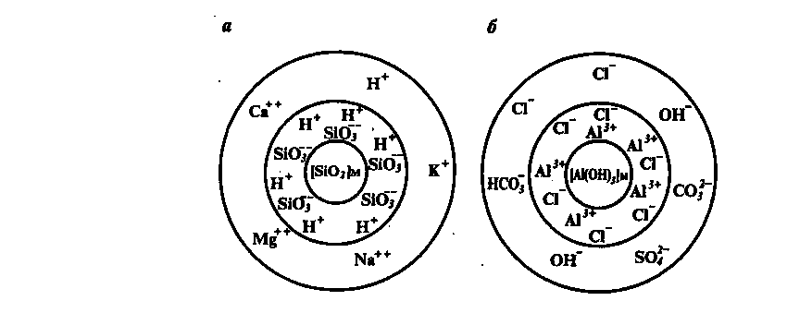
а
б

Рисунок 19 – Схема строения мицелл кремнезема (а) и гидроокиси
алюминия (б)
Коллоидная частица, называемая мицеллой, состоит из
трех основных частей: ядра, адсорбционного слоя и диффузионного слоя.
Ядро мицеллы кремнезема представляет собой кристаллик, состоящий из не-
которого числа m молекул SiO₂. Ядро мицеллы гидроокиси алюминия состо-
ит из m молекул А1(ОН)₃. На поверхности ядра мицеллы адсорбируются из
раствора преимущественно те ионы, которые входят в кристаллическую ре-
шетку вещества, образующего ядро, и в растворе содержатся в избытке. На
поверхности ядра мицеллы кремнезема адсорбируются ионы SiO₂²⁻, а на ядре
мицеллы гидроокиси алюминия ионы А1³⁺. Эти ионы сообщают поверхности
ядра определенный заряд и являются потенциал образующими. Наряду с по-тенциалобразующими ионами в адсорбционный слой мицеллы попадают молекулы растворителя или других веществ, присутствующих в растворе и некоторое количество соответствующих противоионов. Остальная часть противоионов располагается в диффузионном слое. В адсорбционном слое мицеллы кремнезема находятся катионы Н⁺, в диффузионном слое находятся катионы Н⁺, К⁺, Ка⁺, Са²⁺, Мg²⁺. В адсорбционный слой мицеллы гидроокиси алюминия входят анионы Сl⁻, а в диффузионный слой – анионы Сl⁻, ОН⁻, SО₄²⁻, СО₃²⁻ и др.
Ксерогель фракции из 100 молекул SiO₂ и А1₂О₃, 76 составляет SiO₂ и 24 А1₂О₃. Положительно заряженный золь гидроокиси алюминия и отрицательно заряженный золь кремнезема взаимно коагулируют. При концентрации более 1% первичные частицы конденсируются вместе, образуя очень открытую, но вместе с тем непрерывную, распространяющуюся по всей среде структуру. Конденсация происходит с образованием связей Si-О-Si. Затем разветвленные цепочки соединяются в сетки, распространяющиеся, в конце концов, на всю жидкую среду. Среда захватывается сеткой как губкой, т.е. полностью иммобилизируется, благодаря чему система теряет текучесть и переходит в гель. Гелеобразующие композиции могут быть получены и при взаимодействии нефелина с другими сильными минеральными кислотами, таких как: серная, азотная и др.
2.2.2 Способы и технические средства для приготовления и закачки в пласт гелеобразующей композиции на основе нефелина и соляной кислоты
Исходными реагентами для получения гелеобразующей композиции является нефелиновый концентрат (ТУ 113-12-54-89), техническая соляная кислота (ГОСТ 3118-77) и вода пресная или закачиваемая в системе ППД /8/. При приготовлении рабочих растворов соляной кислоты рекомендуется использовать стандартные ингибиторы коррозии, предназначенные для проведения соляно-кислотных обработок скважин.
Очевидно, что технологическая и экономическая эффективность применения гелеобразующих композиций на основе нефелина и соляной кислоты зависит от объема закачиваемого раствора на единицу толщины пласта. Увеличение объемов закачки связано с удорожанием обработки скважин, а уменьшение может не дать желаемых результатов. Поэтому следует предположить, что существует некоторое оптимальное значение удельных объемов закачки гелеобразующих растворов, как для нагнетательных, так и для добывающих скважин. Определение этого важного параметра технологии процесса теоретическим путем или в лабораторных условиях не представляется возможным. Поэтому одной из важных задач промысловых экспериментов является оценка оптимальных объемов закачки гелеобразующих растворов в различных геолого-физических и технологических условиях. В связи с этим не первоочередных объектах объем рабочих растворов соответствующих концентраций предварительно устанавливается из расчета 5-10 м³ на 1 м перфорированной толщины пласта и уточняется, исходя из заданного радиуса распространения образуемой оторочки в пласте. Приготовление раствора композиции производится в емкостях 15-30 м³ на специализированной базе НГДУ или непосредственно у скважины.
Для приготовления и закачки в пласт композиции необходимо использовать кислотостойкие емкости и насосные агрегаты. Для этого используются следующие передвижные агрегаты и технические средства:
- цементировочные агрегаты ЦА-320;
- кислотовоз;
- смеситель;
- емкости для приготовления гелеобразующей композиции.
Технологическая схема размещения агрегатов и технических средств при закачке растворов композиции на основе нефелина и соляной кислоты представлена на рисунке 20.
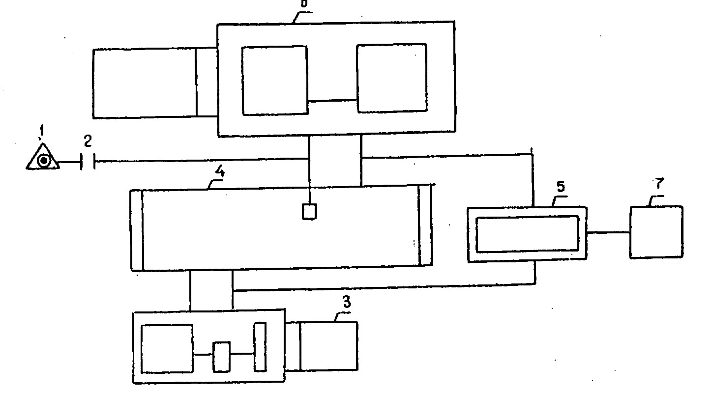
6
1 – скважина; 2 – задвижка; 3 – агрегат ЦА-320; 4 – ёмкость;
5 –смеситель; 6 – кислотовоз; 7 – машина с нефелином
Рисунок 20 – Схема приготовления и закачки гелеобразующего состава на
основе нефелина и соляной кислоты
Нефелиновый концентрат и вода подаются в емкость 4 для приготовления водного раствора нефелина. Объем воды определяется предусмотренной
концентрацией соляной кислоты, необходимой для получения гелеобразующей системы. Для определения объемов исходных реагентов и воды можно воспользоваться расчетными данными, представленными в таблице 13 /9/.
Концентрация исходной соляной кислоты, %масс. | Концентрация соляной кислоты композиции, % масс. | Соотношение соляная кислота/вода | Объем ёмкости  25 м³ |  | Объем ёмкости  50 м³
Концентрация исходной соляной кислоты, %масс. | Концентрация соляной кислоты композиции, % масс. | Соотношение соляная кислота/вода | НС1, м³ | Плас-товая вода, м³ | НС1, м³ | Плас-товая вода, м³
1 | 2 | 3 | 4 | 5 | 6 | 7
20 | 9 | 1/1,22 | 10,0 | 12,0 | 18,0 | 22,0
20 | 8 | 1/1,50 | 9,0 | 13,0 | 16,0 | 24,0
20 | 7 | 1/1,86 | 8,0 | 14,0 | 14,0 | 26,0
 | 9 | 1/1,89 | 7,5 | 14,5 | 14,0 | 26,0
26 | 8 | 1/2,25 | 7,0 | 15,0 | 12,0 | 28,0
 | 7 | 1/2,71 | 6,0 | 16,0 | 11,0 | 29,0
Таблица 13
Соотношение соляной кислоты и воды для приготовления гелеобразующей композиции на основе нефелина
Продолжение таблицы 13
1 |  | 2 | 3 | 4 |  | 5 |  | 6 | 7
30 |  | 9 | 1/2,23 |  | 6,5 |  | 15,1 | 12,0 | 28,0
30 |  | 8 | 1/2,75 |  | 6,0 |  | 16,0 | 11,0 | 29,0
30 |  | 7 | 1/3,29 |  | 5,0 |  | 17,0 | 9,0 | 31,0

Раствор соляной кислоты набирается в емкость 4 агрегата ЦА-320 и с его помощью подается одновременно с нефелином, поступающим с цементировочного агрегата 7 в смеситель 5, представляющий собой эжектор для приготовления цементных растворов. Агрегат ЦА-320 перемешивает раствор в ёмко-
сти. Из смесителя водокислотно-нефелиновая система поступает в емкость 3, где происходит взаимодействие между нефелином и кислотой, в результате чего получается гелеобразующая композиция.
Необходимое время взаимодействия нефелина и раствора соляной кислоты составляет 50-60 мин. В процессе взаимодействия реагентов должно производиться перемешивание раствора путем циркуляции его в емкости 3 с помощью агрегата. Готовый раствор закачивается в скважину с помощью агрегата ЦА-320 при постоянном контроле за давлением нагнетания.
Перед закачкой гелеобразующей композиции скважина проверяется на герметичность опрессовкой, производится промывка закачиваемой водой для удаления грязи из ствола скважины. Производится обвязка наземного оборудования, опрессовка его на полуторакратное ожидаемое рабочее давление.
Выполняются термометрические и дебитометрические исследования, позволяющие построить профили приемистости вскрытого интервала пласта /10/.
Для предварительной очистки призабойной зоны пласта и некоторого увеличения приемистости скважины при необходимости возможна закачка в пласт 8-10 м³ 3-5%-ного раствора соляной кислоты за сутки до нагнетания гелеобразующей композиции. После закачивания расчетного объема гелеобразующего раствора в скважину и продавливания его в пласт на заданную глубину водой устье нагнетательной скважины перекрывается, скважина останавливается на время, необходимое для загеливания в пластовых условиях. Через трое суток скважина переводится под закачку с помощью агрегата ЦА-320, посредством чего обеспечивается постепенный переход на установившийся режим работы скважины. После выхода скважины на установившийся режим, она переводится под закачку от КНС. При проведении работ в осенне-зимнее время при температуре окружающего воздуха ниже 10°С раствор соляной кислоты необходимо предварительно нагревать до 28-30°С с помощью парового нагревателя.
2.3 Обоснование выбора объектов и технологии воздействия на пласт
Опыт использования методов повышения нефтеотдачи пластов показывает, что каждый метод имеет свою наиболее эффективную область применения /11/. Не существует универсальной технологии, позволяющей получить высокую эффективность для всего спектра реального многообразия геолого-физических факторов. Поэтому важнейшим этапом работ в рамках рассматриваемой проблемы, является выбор объектов и технологии воздействия на нефтяном месторождении.
В ОАО «Оренбургнефть» совместно с институтом «НИИнефтеотдача» были выполнены технико-экономические исследования по оценке технологической и экономической целесообразности применения на месторождениях Оренбуржья физико-химических методов увеличения нефтеотдачи пластов.
Анализ геологического строения, особенностей современного состояния разработки и группирования месторождений (266 объектов) методом главных компонент позволил выделить семь однородных групп, определить центры группирования и выбрать в выделенных группах объекты-полигоны для проведения применительно к ним технологических и технико-экономических расчетов /5/. Все 266 объектов группировались по шестнадцати параметрам: коэффициентам пористости, нефтенасыщенности, песчанистости, расчленённости, глубине залегания, эффективной нефтенасыщенной толщине, плотности и вязкости пластовой нефти, плотности пластовой воды, объёмному коэффициенту нефти, пластовому газовому фактору, начальному пластовому давлению и температуре, содержанию парафина в нефти. Результаты этих работ позволили рекомендовать наиболее приемлемые методы увеличения нефтеотдачи пластов для ряда однотипных залежей по основным геолого-физическим характеристикам.
Ι группа представлена карбонатными коллекторами окского возраста О₆; в тектоническом отношении месторождения в основном приурочены к Жигулевско-Оренбургскому своду. В данных геолого-физических условиях наибольшее применение могут получить комплексные виброволновые и физико-химические обработки призабойных зон добывающих скважин.
II группа представлена глубокозалегающими карбонатными пластами Д₅ девонского возраста, содержащими легкие нефти с высоким газосодержанием. Наилучшие результаты дадут водогазовое воздействие на пласт, применение гелеобразующих композиций и виброволновые обработки призабойных зон скважин.
III и VI группы представлены карбонатными коллекторами турнейских пластов В₁ и терригенными коллекторами верейских пластов А₃ в тектоническом отношении приуроченных к месторождениям Абдулинского прогиба и Жигулевско-Оренбургского свода. технологические и технико-экономические показатели могут быть достигнуты при применении гелеобразующих технологий, биоцидного, биореагентного и виброволнового воздействия.
V группа представлена карбонатными коллекторами, приуроченными к окским пластам О₂ Жигулевско-Оренбургского свода. Наилучшие результаты могут быть получены при использовании технологии силикатно-щелочного, биоцидного и биореагентного воздействия
VI группа представлена карбонатными коллекторами, приуроченными к пластам В₁ турнейского возраста Бузулукской впадины. Наиболее эффективны в данных условиях комплексные виброволновое и физико-химические обработки призабойных зон скважин.
VII группа представлена карбонатными пластами А₄ башкирского яруса и терригенными пластами Б₂ бобриковского горизонта месторождений Жигулевско-Оренбургского свода. Наилучшие результаты могут показать технологии полимерного заводнения, закачки гелеобразующих композиций, биоцидного, биореагентного воздействия, закачки композиций ПАВ.
Основным объектом разработки Красноярского месторождения являются пласты В₁+Б₂, с которыми связано около 95% начальных извлекаемых запасов нефти всего месторождения /1/. Исходя из приведённой выше классификации групп объектов был сделан вывод, что рассматриваемые пласты Красноярского месторождения относятся к IV (пласт В₁) и VII (пласт Б₂) группе. Так как указанные пласты разрабатываются единым объектом, то для достижения лучших промысловых результатов от внедрения методов повышения нефтеотдачи, в соответствии с группой, было выбрано применение гелеобразующих композиций на основе нефелина.
Затем происходила геолого-технологическая, физико-химическая и экологическая адаптация выбранного метода к геолого-физическим и технологическим условиям разработки Красноярского месторождения
при подготовке и проведении промысловых экспериментов проводилось планирование и реализация комплекса исследований по выбору нагнетательных и реагирующих добывающих скважин и оценке технологической эффективности испытуемой технологии увеличения нефтеотдачи. Таким образом, выбор опытных участков и скважин основывался на результатах комплексного анализа геолого-физической характеристики и особенностей строения пласта, состояния выработки, особенностей литологической и гидродинамической связи между пластами и скважинами. Такой анализ требовал выполнения следующих работ:
- по карте разработки объекта были найдены более или менее гидродинамически обособленные участки, состоящие из одной или нескольких нагнетательных и окружающих их добывающих скважин;
- производилось обобщение результатов геофизических измерений в скважинах, выполненных как при бурении, так и при последующей эксплуатации скважин, профилей приемистости и притока жидкостей, гидродинамических исследований на неустановившихся режимах, данные исследования кернов, определения нефтенасыщенности пород продуктивного пласта, глинистости и др;
- изучалось распределение закачиваемой воды по добывающим скважинам путем построения карты суммарных отборов воды, по результатам которой были выявлены основные направления движения воды по пластам;
- строились графики изменения обводнения продукции добывающих скважин и графики изменения дебитов скважин во времени (графики – в координатах «время – дебит по жидкости и обводненность продукции скважины»). Выполнялся анализ динамики обводненности скважин с целью определения степени равномерности продвижения воды в пластах;
- изучалось техническое состояние скважины (обсадной колонны) на предмет оценки герметичности обсадной колонны, отсутствия движения воды по негерметичности цементного камня в вышележащие пласты или наоборот;
- после комплексного обобщения перечисленных материалов делался вывод о пригодности анализируемого участка пласта для экспериментальной закачки технологических жидкостей с целью увеличения нефтеотдачи пластов.
2.4 Пути повышения эффективности применяемого метода увеличения нефтеотдачи на Красноярском нефтяном месторождении
Для повышения эффективности работ по увеличению нефтеотдачи пластов на Красноярском месторождении с помощью гелеобразующих составов на основе нефелина и соляной кислоты, а также снижения непроизводительных потерь химических реагентов предлагается внедрить комплекс мероприятий.
1) Правильный выбор объекта воздействия. объектом воздействия в данном случае может быть отдельная скважина, участок, или залежь нефти в целом. Для этого предлагается:
- создание базы геолого-физических и физико-химических данных для конкретного пласта, участка, скважины или месторождения в целом,
- построение карт фильтрационных потоков от систем нагнетательных скважин к системе добывающих,
- построение математических моделей пласта с выделением зон взаимодействующих скважин, включая межпластовое взаимодействие с установлением системы перетоков нагнетаемой воды.
2) Совершенствование технологии закачки и отбора:
- для доставки гелеобразующих композиций в наиболее промытые зоны между системой взаимодействующих нагнетательных и реагирующих добывающих скважин производить закачку при работе наиболее реагирующих скважин и останавливать менее реагирующие или наоборот,
- для усиления действия потокоотклонения применять закачку оторочки гелеобразующих реагентов многофункционального действия,
- после проведения закачки предлагается увеличивать отборы по ранее менее реагирующим добывающим скважинам и уменьшение по более реагирующим.
3) Установление оптимальной концентрации исходных реагентов, влияющих на время гелеобразования композиции нефелина и соляной кислоты в пласте.
В ходе лабораторных исследований выполненных в ОАО «Оренбургнефть» совместно с институтом «НИИнефтеотдача» было установлено, что оптимальными концентрациями нефелина и соляной кислоты для условий Красноярского месторождения оказались соответственно 8-10% масс, по нефелину и 6-7% масс, по соляной кислоте. Следует отметить, что время гелеобразования композиции с использованием 8% масс, нефелина, приготовленного на 6-7%-ных растворах соляной кислоты составляет 12 часов, а с увеличением содержания нефелина до 10% масс, время гелеобразования увеличивается до 12-20 часов.
4) контроль за состоянием разработки залежей нефти Красноярского месторождения и выбранных очагов воздействия.
Контроль включает в себя разнообразие гидродинамических, геофизических и внутрипромысловых исследований. Требуется достоверная информация об объемах закачиваемых водных растворов реагентов в каждую нагнетательную скважину. Под особым контролем должны находится добывающие скважины. Объем и обводненность добываемой продукции по каждой из них должны замеряться с высокой степенью точности.
Полученная в результате промысловых исследований информация должна служить основой для детального анализа текущего состояния разработки месторождения, сравнения фактических промысловых данных с расчетными показателями. На основе такого анализа должны приниматься решения о необходимости корректировки разработки месторождения и уточнения размера участка воздействия.
Проведение данного комплекса исследований позволяет выявить влияние проводимого мероприятия на охват пласта заводнением (подключение неработающих интервалов, изоляция высокопроводящих интервалов).Эти работы рекомендуется проводить до начала воздействия на пласт, в процессе осуществления рассматриваемого мероприятия по повышению нефтеотдачи и по его завершению.Виды исследований пластов и скважин в процессе внедрения и использования данного способа воздействия, а также их примерная периодичность даны в таблицах 14 и 15.
Таблица 14
Комплекс промысловых исследований по нагнетательным скважинам участка воздействия
Виды исследований | Периодичность исследований
Виды исследований | При внедрении | При использовании
1 | 2 | 3
Замеры приемистости скважин | 2 раза в неделю | 1 раз в неделю
Замер устьевого давления | 2 раза в неделю | 1 раз в неделю
Продолжение таблицы 14
1 | 2 | 3
Замер пластового давления | 1 раз в квартал | 1 раз в квартал
Снятие индикаторных линий | 1 раз в месяц | 1 раз в полгода
Снятие кривых падения давления | До и после мероприятия | До и после мероприятия
Снятие профилей приемистости | До и после мероприятия | До и после мероприятия
Снятие термограмм (температурных профилей) | До и после мероприятия | До и после мероприятия
Специальные исследования:  Гидропрослушивание между добывающими и нагнетательными скважинами | 1 раз до и после мероприятия | 1 раз до и после мероприятия
Закачка индикатора-трассера | 1 раз до и после мероприятия | 1 раз до и после мероприятия

Таблица 15
Комплекс промысловых исследований по добывающим скважинам участка воздействия
Виды исследований | Периодичность исследований
Виды исследований | При внедрении | При использовании
Замер дебита нефти и жидкости | 2 раза в неделю | 1 раз в неделю
Определения процента  обводненности продукции  скважин | 2 раза в неделю | 1 раз в неделю
Замер устьевого давления | 1 раз в неделю | 1 раз в неделю
Замер забойного давления | 1 раз в квартал | 1 раз в квартал
Замер пластового давления | 1 раз в квартал | 1 раз в квартал
Замер газового фактора | 1 раз в месяц | 1 раз в месяц
Снятие профилей отдачи | 1 раз в год | 1 раз в год
Снятие кривых восстановления давления | 1 раз в год | 1 раз в год
5) контроль над составом и качеством закачиваемых гелеобразующих композиций химических реагентов.
Перед применением все реагенты должны подвергаются входному контролю, в который входит:
- проверка наличия сопровождающих документов (паспорта, сертификата и т.д.), записей марки реагента, даты изготовления, приемки контролером организации-изготовителя;
- соответствие марки реагента, срока транспортирования и хранения требованиям, предъявляемым к реагенту и технологии;
- проверка технического состояния тары, наличие товарных ярлыков, их соответствие сопроводительным документам;
- отбор проб для проведения анализа на соответствие паспортным данным (из партии 3 пробы).
Правильность приготовления растворов и композиций должна контролируется следующими видами операций:
- определение величины массовой подачи реагента в зону смешения с водой;
- замер расхода воды, подаваемой в зону смешения с реагентом и направляемой на разбавление концентрированных растворов;
- определение содержания реагента в отобранных пробах методами аналитической химии;
- определение производительности дозировочных насосов для подачи и смешения отдельных компонентов композиции, а также для подачи концентрированных растворов в поток закачиваемой жидкости.
6) Предотвращение ухудшения приёмистости нагнетательных скважин. При закачке гелеобразующих композиций в нагнетательные скважины возможны осложнения в связи со значительным уменьшением приемистости. В связи с этим путем проведения дополнительных измерений и лабораторных экспериментов для восстановления приемистости скважины предлагается ряд реагентов: закачиваемая вода и слабый раствор соляной кислоты или слабощелочной раствор дистиллерной жидкости для промывки скважины от остатков гелеобразующей композиции. Для растворения композиции могут быть использованы слабые 0,2-0,5% масс. растворы щелочи, применение которых в результате увеличения рН среды превращает гель поликремневых кислот в натриевую соль кремневой кислоты - обычное жидкое стекло. В этом случае получается более подвижная форма той же кремневой кислоты. Если эти мероприятия не дают эффекта, может быть применён бифторид аммония. Этот реагент при контакте с гелем поликремневых кислот дает прозрачный раствор, содержащий фтористый кремний. В результате данной обработки может быть полностью разрушен гель во всем объеме, т.к. образуется новое водорастворимое соединение. Для обработки требуется незначительная концентрация реагента. Таким образом, для восстановления приемистости скважины возможны следующие операции:
- очистка забоя от остатков композиции методом обратной промывки водой с применением кислотных ванн 10%-ным раствором соляной кислоты с последующей двукратной декомпрессией;
- последовательное нагнетание закачиваемой воды до полного заполнения затрубного пространства и 4-5 м³ 0,2-0,5% масс. раствора каустической соды (гидроокиси натрия). Выдержка на реагирование в течение 15-20 мин. Последующее вытеснение закачиваемой водой.
Главным итогом предлагаемых мероприятий является попытка получить максимально возможную эффективность используемой технологии с корректной оценкой в последующем дополнительно добытой нефти.
Выводы ко второму разделу
Проведённый анализ результатов применения методов увеличения нефтеотдачи в НГДУ «Бугурусланнефть» показал, что наибольшую эффективность проявила технология с использованием гелеобразующих компонентов на основе нефелина и соляной кислоты.
Метод был испробован на 15 опытных участках НГДУ «Бугурусланнефть», в том числе на 10 нагнетательных и одной добывающей скважине Красноярского месторождения, на 3 нагнетательных и одной добывающей скважине Ново-Кудринского месторождения, по одной нагнетательной скважине Западно-Степановского и Султангулово-Заглядинского месторождений и одной добывающей скважине Саврушинского месторождения в период с 1992
по 2001 г.
В проведён расчёт дополнительной добычи опытного очага нагнетательной скважины № 159 Красноярского месторождения по четырём характеристикам вытеснения. Анализ результатов показал, что эффект полученный по зависимости М. И. Максимова значительно отличается от значений, рассчитанных по остальным характеристикам (Б. Ф. Сазонова, Г. С. Камбарова, А. М. Пирвердяна). В дальнейшем не рекомендуется использование этой характеристики для оценки эффективности воздействия. За время продолжительности эффекта, дополнительная добыча, принятая по характеристикам вытеснения составляет 3,743 тыс. т нефти. Удельная эффективность составила 106,95 т нефти на 1 т реагента.
Для повышения эффективности применения гелеобразующих композиций на Красноярском месторождении предложены следующие пути:
- правильный выбор объекта воздействия;
- совершенствование технологии закачки и отбора;
- установление оптимальной концентрации исходных реагентов;
- контроль за состоянием разработки залежей нефти и выбранных оча-
гов воздействия;
- контроль над составом и качеством закачиваемых гелеобразующих
композиций химических реагентов;
- предотвращение ухудшения приёмистости нагнетательных скважин.

